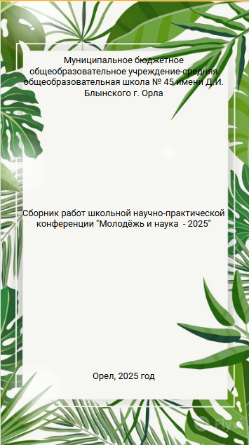

УДК - 373
ББК - 9

Сборник научных работ обучающихся школьной научно-практической конференции обучающихся «Молодежь и наука – 2025». Составитель, Кулешова М.А.− 2025. − 69 с.

В рамках работы школьного научного общества обучающихся муниципального бюджетного общеобразовательного учреждения - средней общеобразовательной школы №45 имени Д. И. Блынского г. Орла ежегодно проводится научно-практическая конференция. В 2024-2025 учебном году на конференции было представлено 25 исследовательских и проектных работ. Все работы, участвовавшие в конференции представлены в данном сборнике.

© Молодежь и наука, 2025

Оглавление
«В единстве всех народов мира – наша сила!» 4
«Интерактивная викторина по информатике: «Своя игра»» 7
ДАЙ ПЯТЬ! НАУЧУ ПРАВИЛЬНО ПИСАТЬ ПРЕДЛОГИ 11
ПЛАСТИЛИНОГРАФИЯ 15
Путеводитель фаната российского автоспорта по городам и автодромам 17
АУДИОПОДКАСТ «ОРЛОВСКИЙ ПОКОРИТЕЛЬ КАВКАЗА" 21
Влажность воздуха и ее значение в жизни человека 23
«Эвакуации из школы №45 при ЧС» 26
Изготовление деревянных фигур насекомых. 30
КЛАССИЧЕСКИЙ АНГЛИЙСКИЙ И ТРАДИЦИОННЫЙ РУССКИЙ ЗАВТРАК 40
Создание компьютерной игры Змейка… 42
«Защита прав детей в Орловской области» 45
СОЗДАНИЕ ОНЛАЙН-ВЫСТАВКИ «МОЯ ЛЮБИМАЯ КНИГА» С РЕЦЕНЗИЯМИ И ИЛЛЮСТРАЦИЯМИ НА ОСНОВЕ ЛЮБИМЫХ КНИГ УЧАСТНИКОВ ПРОЕКТА 49
ОБУЧАЮЩИЙ ФИЛЬМ К НАСТОЛЬНОЙ ИГРЕ «ПРОГУЛКИ ПО РОДНОМУ ГОРОДУ» 51
«КАК ИСТОРИЧЕСКИЕ СОБЯТИЯ ОТРАЗИЛИСЬ В ХУДОЖЕСТВЕННОЙ ЛИТЕРАТУРЕ?» 53
Современность в музыке . 54
Cтаринные меры длины в литературных произведениях 58
Влияние сотового телефона на организм человека 60
Проектно – исследовательская работа по теме: 62
«БЕСПИЛОТНЫЙ ЛЕТАТЕЛЬНЫЙ АППАРАТ» 72

«В единстве всех народов мира – наша сила!»
Россия, МБОУ – СОШ №45 имени Д. Блынского г. Орла, 8 «Д» класс
Научный руководитель: Е.В.Иванькова,
Россия, учитель- дефектолог МБОУ – СОШ №45 им.Д.Блынского г. Орла,
e-mail: elena27r@ya.ru

Актуальность
Проблема сплочения школьного коллектива и отбор результативных путей ее решения считается особенно важными в условиях современной реальности. Класс многонациональный, в нем учатся: русские, армяне, азербайджанцы, таджики.
Поэтому основой укрепления и развития сплочения коллектива является совместная деятельность детей, направленная на достижение общих целей.
Ведь включение подростка в жизнь здорового, сплоченного, целеустремленного коллектива — важнейший путь формирования полноценной личности в этом возрасте. Именно в таком коллективе развивается стремление к взаимопомощи, чувство долга и ответственности, солидарности, привычка подчинять личные интересы, когда это нужно, интересам коллектива.
Сплоченный коллектив - это сумма всех сил, которая воздействует на ее сохранность.
Гипотеза
Формирование сплоченности коллектива школьников разной национальности будет проходить успевшее, если:
- реализуется в условиях дополнительного образования;
- учитываются аспекты межличностностных отношений; когнитивный контекст внутригрупповой активности.
Объект исследования
Является групповая сплоченность детского коллектива.
Предмет исследования
Факторы способствующие формированию дружеских отношений в ученическом коллективе.
Цель проекта
Сплочения детей разной национальностей в классе средней российской школы посредством знакомства их с многообразием культуры разных народностей и стран.
Задачи
- создать условия для сплочение, сближение и развитие коллектива класса;
- создать условия навыков общения, взаимодействия и сотрудничества;

- создать условия решение возникающих в коллективе конфликтов (считаю целесообразным именно «решать», «разбирать» конфликт, а не подавлять его);
Методы исследования:
Социально-патриотические практики поддерживающие непринужденную атмосферу, способствуют развитию коммуникативных навыков и сплочению коллектива.
Практическая значимость
- оптимизация взаимоотношений: формирование здоровых, доброжелательных отношений в коллективе, создание благоприятного психологического климата — важное условие полноценного развития личности.
- развитие творческой активности: коллективе ученики могут проявлять инициативу и самостоятельность, ответственность, открытость в реальных жизненных ситуациях.
- повышение эффективности учебной деятельности: только сплотив учащихся в дружный и работоспособный коллектив, можно успешно осуществлять их обучение и воспитание.
- нормализация эмоционального фона: в коллективе возникает эмоциональное заражение, в результате чего ученик глубже чувствует и ярче переживает происходящие события, испытывает чувство радости от труда и общения.
- самоутверждение личности: в коллективе ученик находит общественное признание своих достоинств или учится отстаивать своё мнение, свою жизненную позицию.
Продукт проекта – мероприятие
Принято решение провести воспитательную работу по сплочению коллектива в рамках социально-познавательной деятельности масштабным мероприятием в нескольких блоках.
Первый блок: знакомство с Азербайджаном, ним нас познакомил Эмиль, рассказал , что Азербайджан - страна с богатой историей, уникальной культурой и прекрасными обычаями, одним из которых является обычай чаепития. Чаепитие в Азербайджане олицетворяет собой символ гостеприимства. Независимо от того, как надолго вы заглянули в гости к азербайджанцу, для вас обязательно накроют богатый чайный стол. Эмиль нас угощал настоящим черным азербайджанским чаем с сухофруктами и орехами.
Второй блок: мы познакомились с патриархальным Таджикистаном , представила нам ее Аниса. В традиционной таджикской семье царит патриархат. Дети согласуют с отцом важные поступки: поступление в университет, будущую профессию, женитьбу, переезд. В республике поощряется ношение народной одежды. Мужчины надевают поверх рубашки и брюк халат, на голову — тюбетейку. Женщины носят расшитые узорами туникообразные платья и шаровары, а голову покрывают платком или тюбетейкой. Аниса нам представила национальный костюм молодой женщины после свадьбы.
Третий блок: мы познакомились с гостеприимной Арменией, нам ее представил Карен. Армянское приветствие мало отличается от привычной

нам традиции пожимать руки, но армяне обязательно поздороваются даже с незнакомыми людьми, доброжелательность на первом месте. Нам очень понравился танец «Кочари» самый знаменитый армянский танец в котором мы приняли участие, он нас очень объединил.
Четвертый блок : Беларусь — страна любителей картофеля, большого количества озер, заповедников и парков, за что ее часто называют «легкими Европы». Если говорить кратко, то на особенности менталитета и характера белорусов (потомков дреговичей) повлияли славяне и балты. От первых те унаследовали гостеприимство, доброжелательность, а от других — сдержанность, флегматичность и трудолюбия. С Белоруссией нас познакомила Виктория, её бабушка и дедушка родом из Белоруссии. Особенному вниманию уделила картофелю и многочисленным блюдам из него, в белорусском языке за картофелем закрепилось название «бульба»
Пятый блок: Россия - это страна, в которой мы живу, значит, это наша Родина. Россия богата своей природой: лесами и полями, реками и озерами. В России много красивых сел, деревень, городов. Но самое главное богатство заключается в людях, трудолюбивых, добрых, гостеприимных, мужественных, героических, творческих и отзывчивых. Для этого в классе были вывешены конверты, куда ребята могли собирать сведения: о национальных играх, о национальных праздниках.
Максимальная активность мероприятия и неожиданная инициативность со стороны детей на высоком уровне.
Перспективы проекта.
Данный проект имеет отличную перспективу в сплочении школьного коллектива, в каждом блоке осуществлялась совместная деятельность учеников. Реализация проекта подтверждает продуктивность действий, направленных на решение проблемы, проблемы сплочения организации совместной трудовой и творческой деятельности многонационального класса. Систематическое вовлечение детей в совместную деятельность позволило сформировать коллективизм, чувство товарищества, ответственности за порученное дело.

Список литературы
- Довыдов, К. Д. Психологические особенности сплочённости коллектива – М.: Кадры, 2005
- Макаренко, А. С. Коллектив и воспитание личности . - М.: Педагогика, 197

«Интерактивная викторина по информатике: «Своя игра»»

Каплин Евгений Романович, обучающийся 6Б класса муниципальной бюджетной средней общеобразовательной школы №45

Научный руководитель: Егорова Елена Александровна, учитель информатики муниципальной бюджетной средней общеобразовательной школы №45

Все мы часто играем в викторины, но редко задумываемся о том, как они создаются. А если и возникает такой вопрос, то думаем, что это нам не под силу. Нужно быть программистом, знать языки программирования или уметь работать в специальных программах.
PowerPoint — это программа, предназначенная для подготовки мультимедийных презентаций, и доступна почти каждому пользователю. Изучая основные инструменты данной программы, я заметил, что их можно использовать не только для подготовки доклада, но и для создания викторин и кроссвордов. Это и натолкнуло меня на мысль о возможности создания викторины при помощи PowerPoint.
Актуальность проекта: современное общество предъявляет особые требования к уровню интеллекта школьников. Но каким образом повысить интеллект, если нет интереса школьников к предметам?
Одним из древнейших средств обучения и развития учащихся является игра.
Включение игры в учебный процесс заметно повышает интерес к учебному предмету.
Поэтому было принято решение разработать вариант интеллектуальной игры-соревнования, в котором приобретаются новые знания в доступной, лёгкой и интересной форме в рамках усвоения материала школьной программы.
Цель проекта: создание интеллектуальной игры «Своя игра по информатике»
Задачи проекта:
  - Изучить историю интеллектуальной игры
  - Изучить литературу по заданной теме.
  - Рассмотреть технологию создания интеллектуальной игры «Своя игра»
  - Создать пакет вопросов для интеллектуальной игры «Своя игра» с вопросами разных уровней сложности
  - Найти платформу для создания интерактивной «Своей игры»
  - Провести пробную версию игры.
  - Провести игру среди своих одноклассников.
  - Проанализировать результаты
Продукт: Презентация с пакетом вопросов для «Своей игры»
Аудитория: 6-е классы
Методы: теоретический анализ литературы и других источников информации, изучение и обобщение
Ход игры:
В игре принимают участие две команды. Их основная цель – отвечать на вопросы и зарабатывать как можно больше очков. В начале игры у каждой команды на счету 0 очков.
Суть игры заключается в том, что игроки отвечают на вопросы различной стоимостью. Игра состоит из одного раунда, который содержит 4 темы по 5 вопросов в каждой. Каждый вопрос темы имеет свою стоимость –она возрастает от 10 до 50 очков. Участники соревнуются
между собой в борьбе за право первым ответить на заданный вопрос. Игроки должны догадаться, о чём идёт речь в вопросе, и назвать ответ.
«Своя игра» - это адаптация известной телевизионной игры для формата уроков, который позволяет ставить вопросы, проводить конкурсы и создавать интерактивную атмосферу. Если команда даёт правильный ответ на вопрос, который она выбрала, то она получает очки равные стоимости вопроса. Если ответ неправильный, то очки уходят к соперникам. Победителем игры объявляется команда, которая набрала наибольшее количество очков.
Мероприятие проводит 1 ведущий, оценивает работу игроков — жюри.
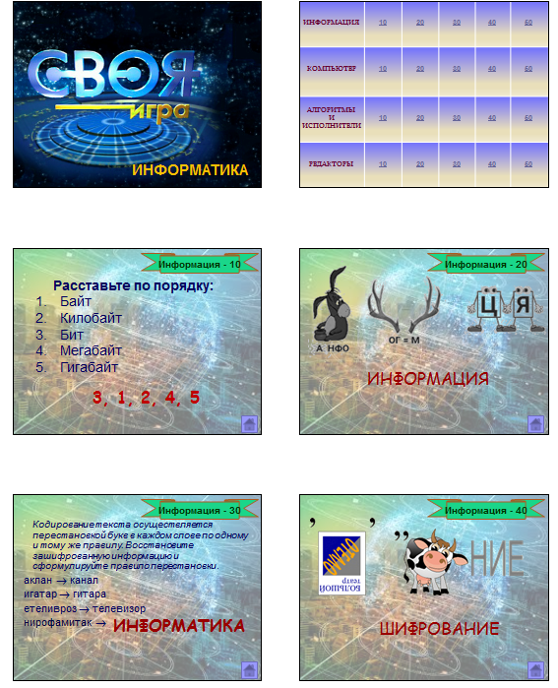
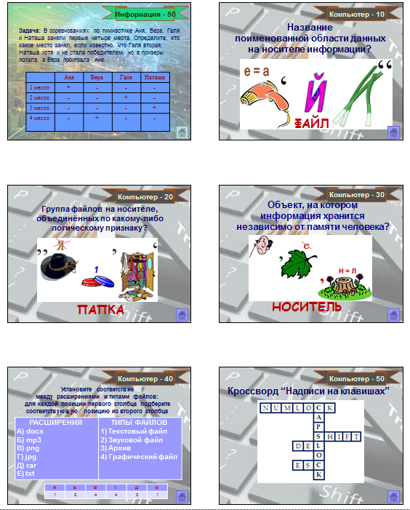
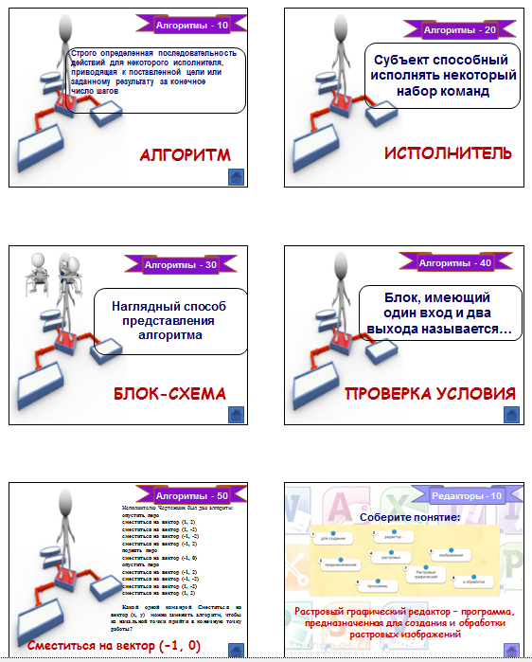
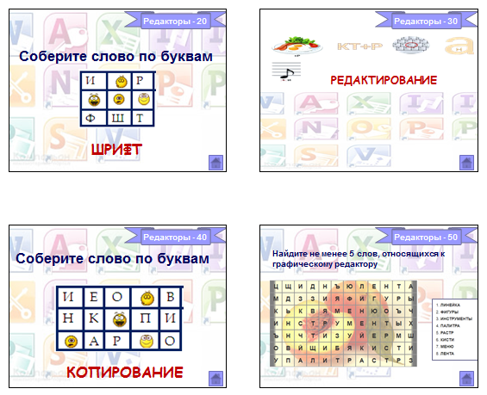
«Своя игра по информатике» была проведена среди моих одноклассников, вызвала их интерес и активность и дала им возможность проявить себя в увлекательной для них деятельности, способствовала более быстрому и прочному запоминанию изучаемого материала. Знание материала являлось обязательным условием активного участия в игре и обязательным условием выигрыша. Игра дала возможность не только совершенствовать, но и приобретать новые знания, так как стремление выиграть заставляло думать, вспоминать уже пройденное и запоминать всё новое.
Целью моей работы было разработать пакет вопросов для интеллектуальной игры «Своя игра», в которой приобретаются новые знания в доступной, лёгкой и интересной форме в рамках усвоения материала школьной программы, а также развития кругозора. Цель проекта достигнута.
В планах провести игру на общешкольном мероприятии.
Список используемой литературы и источников:
- Апинян Т. А. Игра в пространстве серьёзного: Игра, миф, ритуал, сон, искусство и др.
- СПб.: Изд-во Санкт-Петербургского гос. ун-та, 2013, с.398.
- Баландин Б.Б. 10000 вопросов для очень умных. – 2-е доп. и перераб. изд. – М.: РИПОЛ классик, 2015. – 512 с.
- Левин Б.Е. «Что? Где? Когда?». Энциклопедия головоломок / Борис Левин. – М.: Олимп: Артель, 2010 – 574с.
- Как создать викторину «Своя игра» в PowerPoint https://www.ispring.ru/elearning-insights/kak-sozdat-viktorinu-v-powerpoint

УДК 379.831

ДАЙ ПЯТЬ! НАУЧУ ПРАВИЛЬНО ПИСАТЬ ПРЕДЛОГИ
Э. Смелянская
Россия, МБОУ – СОШ №45 имени Д. Блынского г. Орла, 7 класс
e-mail: moyvintag@yandex.ru
Научный руководитель: А.И. Павлова,
Россия, учитель МБОУ – СОШ №45 им.Д.Блынского г. Орла, к.п.н.
e-mail: can.pavlova2012@yandex.ru

В проекте разработана система упражнений, таблиц по теме «Правописание производных предлогов» для обучающихся 7 класса.

Активное использование производных предлогов в речи, частые ошибки в их употреблении и правописании, а также важность для языковой грамотности определяют актуальность данного проекта. Умение различать производные предлоги и их омонимы необходимо для:
- успешной сдачи ОГЭ/ЕГЭ по русскому языку,
- написания сочинений и изложений без ошибок,
- грамотного делового и научного стиля речи.
Гипотеза. Если мы разберём особенности предлогов, их виды, правописание, подберём систему упражнений и проведём их для закрепления теоретических знаний, разработаем в помощь обучающимся 7-х классов буклет «Правописание предлогов», то это позволит избежать ошибок и повысить речевую культуру обучающихся.
Объект исследования
Служебные части речи в русском языке.
Предмет исследования
Производные предлоги, их особенности и функционирование в языке.
Цель проекта
Исследовать особенности производных предлогов в русском языке, их образование, правописание и употребление в речи.
Задачи:
- Дать определение производным предлогам и выявить их отличия от непроизводных.
- Классифицировать производные предлоги по способу образования.
- Определить правила правописания производных предлогов.
- Установить различия между производными предлогами и омонимичными частями речи.
- Проанализировать типичные ошибки в употреблении производных предлогов.
Методы исследования:
Теоретический анализ научной литературы.
Сравнительный метод (сопоставление производных предлогов с их омонимами).
Наблюдение за употреблением предлогов в речи и письменных текстах.
Практический анализ (разбор примеров и упражнений).
Практическая значимость
Результаты исследования помогут:
- избегать ошибок в письменной и устной речи;
- успешно выполнять задания ВПР, ОГЭ и ЕГЭ по русскому языку;
- повысить общий уровень языковой культуры.
Продукт проекта - буклет «Предлог как часть речи».

Предлог – служебная часть речи, которая выражает зависимость существительных, местоимений и числительных от других слов в предложении [2, с. 78].
Примеры: Книга лежит на столе.
Он пришёл к другу.
Предлоги делятся на:
Простые состоящие из одного слова (к, в, на, за, у)
Сложные пишутся через дефис, состоят из двух слов (из-под, на-под)
Составные состоят из двух и более слов (в заключение, навстречу, насчет)
Непроизводные (первообразные) – не образованы от других частей речи (в, на, за, с, у) [1, с. 46].
Производные – образованы от других частей речи (в течение, благодаря, несмотря на) [2, с. 79].
Производные предлоги – это предлоги, которые образовались от самостоятельных частей речи:
-наречий (вокруг, вдоль),
-существительных (в течение, в виде),
-деепричастий (благодаря, несмотря на) [3].

Отличие производных предлогов от омонимичных частей речи
В течение дня (предлог). В течении реки (существительное) [4].
Благодаря помощи (предлог). Благодаря учителя, он улыбнулся (деепричастие) [1, с. 52].
Правописание производных предлогов
Слитно: ввиду, вместо, вследствие [3].
Раздельно: в течение, в продолжение, в отличие от [4].
Через дефис: из-за, из-под [1, с. 53].
Важно: "В течение" (предлог) пишется с "е", а "в течении реки" (сущ.) – с "и" [2, с. 82].
Таблица 1. Разряды производных предлогов

Разряды предлогов по происхождению
Непроизводные | Отымённые | Наречные | Деепричастные
без, для, до, за, к, от, над, с, у, перед, при, под, по… | ввиду,  вследствие,  вместо,  вслед за,  насчет,  наподобие,  вроде,  сверх,  во время,  за исключе-  нием, за счет,  в продол-  жение, в те-  чение,  в заключе-  ние, в завершение  во избежание,  в дополне-  ние, в слу-  чае, в смысле,  по мере, по  причине, в виде, в деле… | вблизи,  вдали от,  вдоль, поперек,  мимо,  внутри,  снаружи,  впереди,  позади,  вместе с,  вокруг,  накануне,  напротив,  наравне с,  наряду с,  помимо,  сверху,  согласно,  вопреки,  навстречу,  наперекорнаперерез,  подобно… | благодаря,, несмотря на,невзирая на,  включая,  исходя из,  начиная с,  начиная от,  исключая,  спустя, судя по…

Примеры употребления в речи.
В течение недели шли дожди. [1, с. 55]
Благодаря упорству он добился успеха. [3]
Несмотря на усталость, она продолжила работу. [4]

Ошибки в использовании производных предлогов
Путаница с падежами:
❌ "Благодаря тебя" → ✅ "Благодаря тебе" (дательный падеж) [2, с. 83].
Неправильное написание:
❌ "В течении часа" → ✅ "В течение часа" [4].
Мы провели анкетирование среди учеников 7 класса. Результаты показали, что 95% правильно определяют, что такое предлог, но только 60% справляются с правописанием производных предлогов. Это подтверждает необходимость дополнительной практики.
В качестве продукта проекта мы:
- подобрали систему упражнений «Правописание производных предлогов» и опробировали её в 7 классе;
- создали буклет «Предлог как часть речи», который помогает обучающимся закрепить материал.
Контроль усвоения темы «Предлог» проведен на основе выполнения задания 5 ВПР обучающимися 7 класса. Анализ показывает, что уровень знаний по теме «Предлоги» повысился с 60% до 87.
Важным результатом исследования стало чёткое разграничение производных предлогов и их омонимичных форм. Разработанные таблицы и упражнения помогают легко отличать предлоги (в течение дня) от существительных с предлогами (в течении реки). Анализ типичных ошибок показал, что наибольшие трудности вызывают: выбор падежной формы (благодаря чему? - дательный падеж), правописание (вследствие - слитно) и различение омонимичных форм.
Дальнейшее исследование может быть направлено на анализ употребления производных предлогов в различных стилях речи.

Список литературы
- Розенталь Д. Э. Справочник по русскому языку. – М.: АСТ, 2020. – 320 с.
- Учебник «Русский язык. 7 класс» / Под ред. Л. М. Рыбченковой. – М.: Просвещение, 2023.
- Грамота.ру – справочно-информационный портал [Электронный ресурс] // Режим доступа: https://gramota.ru/
- Правила русского языка в таблицах и схемах. – СПб.: Литера, 2021

ПЛАСТИЛИНОГРАФИЯ
Таланова Л., Сизонова А.
Россия, МБОУ – СОШ №45 имени Д. Блынского г. Орла, 5 класс

Научный руководитель: Т.В. Гребенникова,
Россия, учитель МБОУ – СОШ №45 им. Д. Блынского г. Орла.

Пластилинография на современном этапе является очень востребованным видом декоративно-прикладного искусства среди профессиональных художников и людей, увлеченных художественным и декоративным творчеством.
Кроме того, что работы являются эксклюзивным украшением любого интерьера, их популярность связана с тем, что изделия, по-прежнему, остаются украшениями ручной работой, произведением творчества, которое невозможно точно скопировать.
- один из новых видов в изобразительной деятельности,
- создание лепных картин с полуобъёмным изображением на горизонтальной поверхности,
- развитие творческого начала,
- освоение новых приемов для создания картин.

Гипотеза. Действительно ли утверждение, что в технике «пластилинография» можно самостоятельно создать украшение интерьера (картина).
Цель проекта.
Расширить знания по теме «пластилинография», получить практические навыки в работе с художественными материалами, изготовить несколько работ в данной технике.

Задачи.
- Изучить историю возникновения пластилина;
- Рассмотреть существующие направления и виды пластилинографии;
- Выбрать вид и форму будущей работы;
- Подобрать материалы;
- Создать эскиз и изготовить картину.

Методы исследования:
Теоретический анализ литературы (Анализ литературы по
проблеме исследования).
Сравнительный метод (сопоставление различных видов и приемов).
Практический анализ (разбор примеров и упражнений).

Практическая значимость.
Изучить и научиться работать в технике «пластилинографии» самостоятельно. Существует несколько способов создания изображений:
- Размазывание – пластилин по основе размазывают. Он прилипает тонким слоем, создает качественное цветное покрытие. Метод под силу даже самым маленьким художникам.
- Раскатывание – массу сначала раскатывают в виде цилиндра или шарика, а потом приклеивают к основе путем надавливания. Более сложная методика по сравнению с размазыванием. Но она стимулирует мелкую моторику, так как требует определенных мышечных усилий.
Вытягивание и сплющивание – методы помогают добавить картине четкие линии, сплошные фигуры. Сначала из мягкой массы создают элемент желаемой формы, который крепят к листу бумаги. Для выполнения таких изображений необходимы навыки. Техника подойдет для старших детей, которые чувствуют форму и способны уже создавать хотя бы простейшие фигурки.

Список литературы
1. Данилова, Г. И. Мировая художественная культура. От истоков до
XVII века. 10 кл.: учеб. Для общеобразоват. учреждений Г.И.
Данилова. – 6-е изд., стереотип. – М. : Дрофа, 2008. – 333, [3]с. :
ил.
2. Голицына Н. С., Скоролупова О. А., Давыдова Г. Н. Детский дизайн. Пластилинография. СКРИПТОРИЙ 2000, 2006, ISBN 5-98527-035-1
3. Давыдова Г. Н. Пластилинография. Анималистическая живопись. СКРИПТОРИЙ 2003, 80 с, 2007, ISBN 5-98527-062-4, 978-5-98527-062-4
4. https://ru.wikipedia.org/wiki/Пластилин
5. https://www.vokrugsveta.ru/vs/article/7521/
6. https://nsportal.ru/
7.https://урок.рф/library/prezentatciya_k_uroku_izobrazitelnogo_iskusstva_ig_154912.html
8. https://ru.ruwiki.ru/wiki/Пластилинография
9. http://slovar.cc/enc/bse/1983696.html

Путеводитель фаната российского автоспорта по городам и автодромам
Корнышев И.В.
Россия, МБОУ – СОШ №45 имени Д. Блынского г. Орла, 5 класс

Научный руководитель: Данилкина Н.Н.
Россия, учитель МБОУ – СОШ №45 им. Д. Блынского г. Орла.

Автомобили, сила двигателя, свист шин и чувство свободы — всё это объединяет автолюбителей и заставляет сердца миллионов биться быстрее. Всемирно признанный автоспорт привлекает толпы зрителей своей непредсказуемостью и острым соперничеством. Эта статья посвящена богатой истории российского автоспорта, начавшейся много десятилетий назад и продолжающейся развиваться сегодня, вовлекая в свою орбиту сотни тысяч участников и болельщиков.

1. Истоки возникновения российского автоспорта
Россия была одним из первых государств, начавших осваивать автомобильные гонки. Первый официальный старт состоялся ещё в конце XIX века, а именно в 1898 году, когда прошла первая официальная автопробеговая гонка между столицами империи — Санкт-Петербургом и Москвой. Участники пробега преодолели расстояние около 660 километров за два дня, преодолевая плохие дороги и технические трудности. Это событие стало важным этапом в развитии национального автоспорта.
Однако настоящий рассвет пришёл позднее, в годы советской власти. После Октябрьской революции 1917 года автоспорт начал получать государственную поддержку, создавая благоприятные условия для появления новых звёзд и уникальных технологий. Большую роль сыграл Всесоюзный автомотоклуб (АМК), созданный в 1920-е годы, который организовал множество соревнований и поддерживал разработку собственных гоночных автомобилей.
Ключевые моменты раннего этапа развития автоспорта:
- 1911–1914 гг. — Проведение первых официальных автогонок в Петрограде и Москве.
- 1920-е гг. — Возникновение специализированных клубов и организаций, направленных на развитие авто- и мотоциклетного спорта.
- 1930-е гг. — Рост популярности ралли и кольцевых гонок, разработка собственного оборудования и конструкций автомобилей.

2. Великие личности российского автоспорта
За почти столетнюю историю российского автоспорта сформировался ряд имен, чьё влияние на дальнейшее развитие отрасли сложно переоценить. Эти люди оставили глубокий след в сердцах поколений и помогли создать тот уникальный дух автоспорта, которым гордится страна.
2.1 Сергей Уточкин
Сергей Исаевич Уточкин родился в Одессе в 1876 году и стал одним из первых российских авиационных лётчиков и гонщиков. Именно он привнёс элементы экстремального вождения и рискованных трюков в русские дорожные испытания. Участвуя в многочисленных зарубежных соревнованиях, Уточкин получил международное признание и заработал славу лучшего водителя своего времени.
2.2 Евгений Карпов
Евгений Александрович Карпов был советским конструктором и инженером, сыгравшим ключевую роль в создании отечественной школы автостроения. Разработанный под его руководством ГАЗ-АА ("полуторка") послужил основой для первого советского гоночного автомобиля, участвовавшего в международных соревнованиях. Впоследствии Карпов руководил созданием целого ряда высококлассных спортивных моделей, укрепивших позиции России на мировой сцене автоспорта.
2.3 Юрий Чижевский
Юрий Николаевич Чижевский известен как один из основателей российского авторалли. Созданный под его руководством Ралли-клуб ЦСКА Москвы проводил регулярные соревнования по всей стране, популяризируя авторейдовые гонки и стимулируя формирование нового поколения мастеров автоспорта.
2.4 Николай Карачун
Николай Владимирович Карачун является легендарным спортивным журналистом и ведущим телеканала "Авто Плюс". В течение долгих лет Карачун знакомил широкую аудиторию с миром автоспорта, превращаясь в лицо профессии. Благодарные поклонники помнят его эмоциональные комментарии и способность передать зрителю всю динамику происходящего на треке.

3. Этап формирования современной структуры российского автоспорта
Советский период ознаменовался значительным прогрессом в области автомобильного спорта. Тогда появилась система подготовки кадров, созданная сеть стадионов и дорог для испытаний, а также возникли основы научного подхода к проектированию гоночных автомобилей. Такие организации, как Всероссийский Совет оборонной авиации и добровольное общество содействия армии, авиации и флоту (ДОСААФ), обеспечивали поддержку развитию автоспортивных дисциплин.
Современный российский автоспорт продолжает идти вперёд большими темпами, принимая международные стандарты и поднимая качество национальной спортивной инфраструктуры. За последние десятилетия произошли важные изменения:
- Открытие автодрома Moscow Raceway, соответствующего требованиям Международной автомобильной федерации (FIA). Это позволило устраивать там соревнования высочайшего уровня, включая этапы всемирных турниров.
- Регулярное проведение крупных соревнований в городах России, таких как гонки Формула 1 в Сочи, Туринга в Нижнем Новгороде и картинговые турниры в Калининграде.
- Создание специализированных учебных заведений, где будущие водители получают необходимые знания и опыт для успешной карьеры в профессиональном автоспорте.
Все эти факторы делают российский автоспорт привлекательным и востребованным видом деятельности, особенно среди молодёжи.

4. Значительные достижения российских пилотов и команд
Несмотря на относительную молодость российского автоспорта на мировой арене, наши гонщики уже успели завоевать заслуженные награды и признания. Ниже приведены некоторые знаковые события последних лет:
- Виктор Шкулов. Победитель чемпионата Европы по ралли-кроссу в классе RX2, он доказал своё мастерство и выносливость, стабильно демонстрируя высокие результаты на международных этапах.
- Роман Русинов. Выиграв Кубок чемпионов в формуле Renault Eurocup, Русинов продолжил карьеру в DTM и Formula E, проявив себя как сильного универсального гонщика.
- Антон Невмержицкий. Один из лидеров молодёжной программы SMP Racing, выигравший европейский турнир Endurance Championship. Этот успех закрепляет лидерство российской сборной в юниорских категориях.
- Андрей Леонтьев. Популярный гонщик Формулы-Россия, победитель множества российских первенств, многократный чемпион России по кольцевым гонкам.
Вместе с индивидуальными результатами российские команды демонстрируют хорошие показатели на международной арене. Так, команда Marussia Manor Racing участвовала в гонке Le Mans 24 часа, a команда "SMP Racing" выигрывала международные чемпионаты в различных гоночных сериях.

5. Перспективы дальнейшего развития российского автоспорта
Перед российским автоспортом стоят амбициозные цели и задачи, реализация которых обеспечит дальнейший качественный рост и повышение конкурентоспособности наших пилотов и команд на мировой арене. Среди основных приоритетов выделяются следующие направления:
- Поддержка молодежи. Ведётся активная работа по привлечению талантливой молодёжи в сферу автоспорта. Молодёжные академии, курсы повышения квалификации и профильные секции помогают формировать новое поколение российских гонщиков.
- Строительство качественных автодромов. Создание сети высококачественных автодромов, оснащённых современным оборудованием и соответствующими международным нормам безопасности, открывает возможности для регулярного проведения топовых международных соревнований.
- Популяризация автоспорта. Массированная информационная кампания способствует росту популярности автоспорта среди широкой аудитории. Телевещание, социальные сети и тематические фестивали привлекают большое количество потенциальных болельщиков.
- Обучение экспертов и технических специалистов. Программы профессиональной переподготовки и образовательные проекты способствуют формированию кадрового резерва высококвалифицированных специалистов.
Всё это создаёт прекрасные предпосылки для активного продвижения российского автоспорта на мировую арену и укрепления позиций страны в сфере высокотехнологичных разработок.

Таким образом, российский автоспорт представляет собой уникальную субкультуру, объединяющую лучших представителей промышленности, науки и творчества. В нём сочетаются история, наука и искусство управления автомобилем, делая автоспорт привлекательным занятием для большого круга людей разного возраста и социального положения. Путеводитель, предложенный вашему вниманию, помогает лучше разобраться в специфике российского автоспорта, познакомиться с его героями и возможностями, предоставляемыми каждому желающему попробовать себя в этом захватывающем виде спорта.

Автомобильный спорт стал набирать большую популярность в нашей стране, но большинство людей не знают, как и где можно насладиться зрелищем, создаваемым пилотами на трассе. По моему мнению, важной проблемой, препятствующей развитию автоспорта в России является неосведомлённость людей о мероприятиях и местах их проведения.

Для решения этого вопроса я решил создать сайт-путеводитель по городам и автодромам нашей страны, где проходят главные события Российского автоспорта.

Делясь с людьми полезной информацией на сайте, я популяризирую любимый вид спорта и позволяю большему числу людей получить новое увлечение.

АУДИОПОДКАСТ «ОРЛОВСКИЙ ПОКОРИТЕЛЬ КАВКАЗА"
В.М.Ляшенко
Россия, МБОУ СОШ №45 им.Д.И.Блынского г.Орла»
e-mail: valeriya.m.lyashenko@gmail.com
Научный руководитель: Е.В.Ляшенко, учитель МБОУ СОШ №45 им.Д.И.Блынского г.Орла»
e-mail: ev-lyashenko@rambler.ru

Актуальность
А.П.Ермолов – величайший полководец, «железный генерал», государственный деятель, дипломат, участник нескольких войн Российской империи в период с 1790-х по 1820-е гг., усмиритель Кавказа.
А.П.Ермолов родом из дворянской семьи Орловской губернии. Усыпальница его семьи находится в г.Орле на Троицком кладбище, где похоронен и он сам. С Кавказом связана значимая часть его жизни. Именно он навел там порядок, прекратив междоусобицы и покончив с работорговлей. При нем Кавказ (и сама Российская империя) расширился в границах и получил мощнейший толчок для культурного и экономического развития. До Ермолова усмирить и развить Кавказ в то время не удавалось никому.
Алексей Петрович - очень значимая и весомая историческая личность и наш земляк. К сожалению, в Орловских школах ему не уделяется практически никакого внимания. Даже памятник великому полководцу в г.Орле появился совсем недавно, в 2012 году. Согласно моим опросам в школе, несмотря на то, что фамилия Ермолова известна почти 2/3 учащихся, лишь чуть больше половины опрошенных знают, кем он был, менее половины учеников знают, что в честь него в г.Орле названы сквер, улица и лицей.
Своим подкастом я хочу привлечь внимание к личности А.П.Ермолова и познакомить аудиторию с удивительными фактами биографии Орловского покорителя Кавказа.
Г.Орел считается литературной столицей России. Поэтому практически все информационное пространство различных форматов заполнено о писателях-орловцах. Своим подкастом об орловско-московском полководце я решила немного разнообразить повестку.
Исходя из вышеизложенного, цель моего проекта - записать короткий подкаст про Алексея Петровича Ермолова продолжительностью не более 5 минут, отразив в нем самые интересные факты о жизни и достижениях великого полководца.
Задачи:
- Изучить биографию А.П.Ермолова;
- Выбрать наиболее интересные факты, которые будут привлекать внимание аудитории и оставаться в памяти;
- Изучить, что такое подкаст, его формат, содержание, способы подачи материала;
- Составить текст подкаста;
- Отработать чтение вслух, сделав акцент на правильную интонацию, которая привлечет внимание слушателей на главных моментах содержания подкаста.
- Записать подкаст и опубликовать его на личной странице ВКонтакте.
Гипотеза: мой подкаст будет интересен слушателям разного возраста. Он будет полезен и тем людям, которые увлекаются историей региона, ищут межрегиональные взаимосвязи, и тем, кто просто хочет узнать, в честь кого в городе установлены памятники и названы школы, скверы и улицы. В дальнейшем можно создать цикл подкастов «Их имя носит улица».

Этапы работы над проектом:
Поскольку для меня это был абсолютно новый формат работы и просвещения, времени на сбор материала ушло достаточно много. Я изучила различные сайты, узнала факты о детстве, учебе, военных и политических деяниях и успехах А.П.Ермолова. Также я прослушала много разных подкастов, коротких и длинных, обращала внимание на речь диктора, его интонацию, способ преподнесения информации и содержание (сухой перечень фактов или интрига, наполнение интересными фактами или общеизвестными). При прослушивании анализировала, смогла ли я запомнить информацию, почему да или нет. В процессе прослушивания я поняла, что обилие дат и скучных фактов, большая продолжительность подкаста очень сильно утомляют и сводят на нет желание дослушать до конца. На основе всего сделала вывод о наполнении собственного подкаста.
Конечным продуктом моего проекта является аудиоподкаст в 2-х форматах (MP3 и MP4) и размещение его во соцсети ВКонтакте на моей личной странице с репостами в заинтересованные темой группы (в т.ч. в рамках проектов «Движение Первых» и «Большая Перемена»)
С полным текстом аудиоподкаста можно ознакомиться здесь: https://disk.yandex.ru/i/OvkHmpzXxu2eqA Чтобы прослушать подкаст, можно перейти по ссылке https://vk.com/wall683921119_103 или по QR коду ниже:



Вывод
Мой подкаст нашел отклик у слушателей. Тема действительно интересная но, к сожалению, до конца непроработанная со стороны местных медиа. Мой пост с подкастом https://vk.com/wall683921119_103 был просмотрен и прослушан более 2500 пользователями сети ВКонтакте, что говорит об актуальности темы и пользе продукта.

Влажность воздуха и ее значение в жизни человека

А.Лисицына, Д.Кошелева
Россия, МБОУ – СОШ №45 имени Д.И. Блынского г. Орла, 9 класс
e-mail: dasha.kosheleva.2009@mail.ru
e-mail: lis1tsyna.anna@yandex.ru
Научный руководитель: Н.В.Тишаева,
Россия, учитель МБОУ – СОШ №45 им.Д.Блынского г. Орла
e-mail: nonnatishaeva@mail.ru

В проекте рассмотрено несколько ключевых аспектов, связанных с влажностью. Проведен анализ влияния влажности на здоровье человека, включая возможные заболевания и дискомфорт, вызванные как высокой, так и низкой влажностью. Важным аспектом проекта стало изучение способов контроля и управления влажностью в помещениях, включая использование различных технологий и устройств, таких как увлажнители и осушители воздуха. В проекте затронуты способы применения систем туманообразования в промышленности, использование полимерных добавок и гидрогелей для сохранения влаги в почве в сельском хозяйстве, а так же инновационные подходы контроля влажности в теплицах.

Актуальность:
Влажность влияет не только непосредственно на самого человека, но на окружающий его мир. Хранение произведений искусство и книги требуют поддержания влажности воздуха на необходимом уровне. Продукты питания, строительные материалы и даже многие электронные компоненты допускается хранить в строго определённом диапазоне относительной влажности воздуха. Большое значение имеет знание влажности в метеорологии для предсказания погоды.

Объект исследования: влажность воздуха.
Предмет исследования: влияние влажности воздуха на жизнедеятельность человека.
Цель проекта: познакомиться с характеристиками влажного воздуха и способами их определения, определить роль влажности в жизни человека.
Задачи проекта:
- Изучение литературы по данной проблеме.
- Изучение устройства и принципа работы психрометра и гигрометра.
- Изучение значения влажности воздуха в жизни человека.
- Изучить способы повышения и понижения влажности.
- Подготовить брошюру с ключевыми факторами о туманообразовании.

Методы исследования:
Теоретической основой исследовательского проекта послужили учебные и методические пособия по исследованию влажности на жизнедеятельность человека, научно-популярная литература по изучению влажности, ресурсы сети Интернет.

Практическая значимость:
Данный проект может быть использован на уроках физики с целью развития познавательного интереса, а так же для самообразования учащихся.

Продукт проекта: создание брошюры, описывающей технологии туманообразования и их применение в различных отраслях.

Влажность воздуха – это содержание водяного пара в воздухе.
Для измерения влажности воздуха используют измерительные приборы - гигрометры. Существуют несколько видов гигрометров, но основные: волосной и психрометрический.
В музее выставляется множество разных экспонатов, для которых действуют различные температурно-влажностные параметры. Использование климатических систем позволяет не только предотвратить порчу материальных ценностей, но поддерживать здоровый и комфортный микроклимат для посетителей.

Для борьбы с влажностью при хранении зерна используют следующие современные методы: аэрация, вентилирование или продувание воздухом, дополнительная сушка.
Гидрогели и полимерные добавки помогают охранять влагу, удерживая в почве и постепенно отдавая корням растений. Эти материалы действуют как своего рода «губка», которая увеличивает влажность в корневой зоне, повышая эффективность полива.
Основное оборудование для поддержания оптимальной влажности на фармацевтическом складе – система вентиляции воздуха.
Одной из последних инноваций в контроле влажности в теплицах является использование специальных полимерных покрытий. Эти покрытия поглощают влагу или отдают ее обратно в окружающую среду в зависимости от ее уровня.
Основное оборудование для поддержания оптимальной влажности на фармацевтическом складе – система вентиляции воздуха. Для контроля параметров микроклимата в нескольких точках помещения устанавливают электронные гигрометры.

Для поддержания оптимальной влажности в помещениях птицефабрик и животноводческих ферм используют промышленные увлажнители воздуха, в частности, система туманообразования.

В печатной промышленности системы туманообразования используются для увлажнения воздуха. Это позволяет предотвратить пересыхание бумаги и её деформацию.

Проект направлен на всестороннее изучение значения влажности в жизни человека, что позволяет не только повысить уровень осведомленности о данной проблеме, но и предложить практические рекомендации для поддержания оптимального уровня влажности в различных условиях. Контроль влажности позволяет корректировать микроклимат, предупреждать сбои технологического процесса, снижать вероятность появления брака, обеспечивать правильные условия для хранения сырья и готовой продукции, что делает эту тему особенно значимой в современном мире.

Литература:

1. Генденштейн Л.Э, Кайдалов А.Б., Кожевников В.Б. / Под ред. Орлова В.А., Ройзена И.И. Физика 8. – М.: Мнемозина.
2. Перышкин А.В. Физика 8. – М.: Дрофа, 2023.
3. Фадеева А.А., Засов А.В., Киселев Д.Ф. Физика 8. – М.: Просвещение.
4. Халиф А., Туревский Е.Н. Приборы для определения влажности, 1995 г.
5. Москалев И.Н. Влагометрия, 2000г.
Дополнительные рекомендованные ссылки на ресурсы сети Интернет
1. Интернет-портал «dic.academic.ru» (Источник)
2. Интернет-портал «baroma.ru» (Источник)
3. Интернет-портал «femto.com.ua» (Источник)
4. Интернет-портал «youtube.com» (Источник)

«Эвакуации из школы №45 при ЧС»
Клецова Мария и Филатова Алёна
Россия, МБОУ – СОШ №45 имени Д. Блынского г. Орла, 8 класс
e-mail: kletsova.masha@mail.ru alena10filatova@yandex.ru
Научный руководитель: М.В. Леонова,
Россия, учитель МБОУ – СОШ №45 им.Д.Блынского г. Орла,
e-mail: masha.polulyak@mail.ru

Чем неожиданнее чрезвычайная ситуация, тем менее человек морально подготовлен к ней и тем шире психологический аспект его поведения. Чтобы каждый человек мог грамотно и правильно действовать в экстренных ситуациях, необходимо обучать его навыкам оказания первой помощи.
Актуальность связана с тем, что неправильное или неумелое оказание первой медицинской помощи может привести к осложнениям, затягивающим выздоровление пострадавшего или даже ведущим к инвалидности, а в некоторых случаях (ранение с большой кровопотерей, поражение электрическим током, ожоги) — к смерти на месте происшествия.
Гипотеза. Каждый человек должен быть готов к действию в экстремальных ситуациях, к участию в работах по ликвидации стихийных бедствий и катастроф, владеть способами оказания первой медицинской помощи.
Объект проекта: образовательный процесс учащихся школы №45 г.Орла.
Цель проекта: Разработка и реализация плана эвакуации учащихся и персонала из школы в случае чрезвычайных ситуаций.
Задачи проекта:
1.Изучение нормативных документов и требований по эвакуации из школ при ЧС.
﻿2.Проведение анализа рисков и определение наиболее опасных зон в школе.
﻿﻿﻿3.Разработка плана эвакуации, который будет учитывать все возможные сценарии ЧС и особенности здания школы.
﻿﻿﻿4.Обучение персонала и учащихся правилам поведения в случае ЧС, а также отработка действий по эвакуации.
﻿﻿﻿5.Организация системы оповещения и связи в школе, которая позволит быстро и эффективно передать информацию о ЧС.
﻿﻿﻿6.Проверка и тестирование плана эвакуации в рамках учений и тренировок.
﻿﻿﻿7.Сохранение и обновление плана эвакуации с учетом изменений в школе и новых требований законодательства.
8.Мониторинг и оценка эффективности плана эвакуации на регулярной основе.
Методы исследования:
Метод теоретического уровня: было проведено логическое исследование собранных фактов (фотографирование и сбор видеоматериалов), выработаны понятия и суждения, сделаны умозаключения и теоретические обобщения.
Метод эмпирического уровня: изучались конкретные процессы, на основе которых формировалась гипотеза, делался анализ и формулировался вывод.
Методы экспериментально-теоретического уровня: помогал не только собрать факты, но и проверить их, систематизировать, выявить неслучайные зависимости и определить причины и следствия.
Практическая значимость: разработанный видеофильм по эвакуации для учащихся может использоваться в работе классных руководителей школы №45 г.Орла и на уроках ОБЗР.
Продукт проекта: видеофильм.
Чрезвычайные ситуации могут возникнуть внезапно, и важно, чтобы дети были подготовлены к тому, как действовать в подобных условиях. Обучение детей действиям в экстремальных ситуациях и профилактика потенциальных рисков играют важную роль в образовательном процессе, формируя у школьников не только навыки выживания, но и осознанное отношение к безопасности. Важно, чтобы обучение было направлено на развитие практических навыков, эмоциональной устойчивости и умения работать в команде.
Профилактика чрезвычайных ситуаций в школе включает в себя систематическую работу по информированию учащихся о возможных рисках, связанных с различными видами опасностей, и обучение их тому, как эти риски можно минимизировать. Это могут быть уроки по безопасности жизнедеятельности и защите Родине (ОБЗР), специальные занятия, тренировки и семинары. Важно, чтобы дети осознавали, какие ситуации могут представлять угрозу, и знали, как их избежать. Например, школьники могут изучать правила поведения на дорогах, при пожаре, в условиях природных катастроф или техногенных аварий. Профилактическая работа помогает сформировать у детей понимание того, что безопасность зависит не только от внешних обстоятельств, но и от их собственных действий.
Обучение детей действиям в чрезвычайных ситуациях требует использования практических методов, таких как моделирование различных опасных ситуаций и проведение тренировочных эвакуаций. Такие мероприятия должны быть направлены на формирование у детей чёткого алгоритма действий при чрезвычайных ситуациях. Например, регулярные тренировки по эвакуации школы при пожаре помогают учащимся запомнить маршруты выхода, а также учат их действовать слаженно и быстро в случае реальной опасности.
Роль педагога в обучении детей действиям в экстремальных ситуациях заключается в том, чтобы помочь учащимся развить необходимые навыки и создать условия для их практической отработки. Педагог должен объяснить детям, какие меры предосторожности следует принимать в различных ситуациях и как важно сохранять спокойствие и действовать уверенно. Например, на уроках педагог может организовать обсуждения различных чрезвычайных ситуаций, предложить детям проанализировать возможные риски и разработать план действий для их предотвращения. Это помогает детям лучше осознавать свои возможности и роль в обеспечении безопасности как своей, так и окружающих.
Использование мультимедийных ресурсов помогает сделать процесс обучения более интересным и наглядным. Видео, презентации и симуляции чрезвычайных ситуаций позволяют детям увидеть реальные примеры действий при опасностях, что облегчает усвоение материала. Например, видеоролики о действиях спасателей при пожаре или ракетной опасности могут дать учащимся представление о том, как они должны действовать в подобных ситуациях.
На основании проведенной работы можно предположить, что профилактика чрезвычайных ситуаций и обучение детей действиям в экстремальных условиях — это важные элементы образовательного процесса, направленные на формирование у школьников навыков безопасного поведения и готовности к действиям в опасных ситуациях. Педагог играет ключевую роль в подготовке детей к подобным ситуациям, используя игровые методы, тренировки и практические занятия для развития уверенности и осознанного отношения к вопросам безопасности. Важно, чтобы обучение было систематическим и включало как теоретическую, так и практическую подготовку, что поможет детям чувствовать себя более уверенно и безопасно в любых условиях.
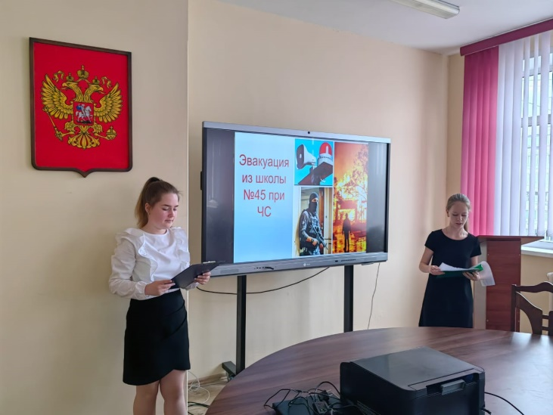
Как научить детей основам безопасности
Для начала нужно провести тренинги по пожарной и антитеррористической безопасности, объяснить детям, как вести себя при чрезвычайных ситуациях, пройти по зданию. Вот что еще можно сделать:
Школьников нужно научить ориентироваться в здании, где они находятся, показать эвакуационные выходы и наиболее безопасные зоны, и всем вместе отработать действия во время сигнала тревоги. В зависимости от опасности — пожар, вооруженное нападение, ракетная опасность.
«В каждой ситуации дети должны научиться не впадать в панику, понимать, какую из стратегий поведения во время ЧС выбрать: бежать, прятаться или защищаться. Совершать правильные действия, например, забаррикадироваться в классе, или замереть — поможет отработка алгоритмов как раз на таких тренингах».

Список литературы
1. Гражданская оборона /под общ. ред. А. Т.Алтунина.- М: Воениздат, 1980.
2.Гражданская оборона /под ред. В.И.Завьялова.- М: Медицина, 1989.
3.Основы безопасности жизнедеятельности. М; Просвещение, 2016.
4. Руководство по медицинской службе гражданской обороны /под ред. А.И. Бурназяна. - М: Медицина, 1988.
5. Это должен знать и уметь каждый (памятка для населения) М: Воениздат,1992.

Изготовление деревянных фигур насекомых.
Авторы: Тихонов Егор 6 А, Сафонов Денис 6А
Руководитель: Мыльников Алексей Владимирович
Цель проекта:
Изучить технологию изготовления конструктора насекомых из фанеры Задачи проекта:
- Изучить историю создания конструкторов.
- Распределить все известные мне конструкторы на виды.
- Узнать о пользе конструктора и как он влияет на развитие детей.
- Разработать несложный технологический процесс изготовления модели конструктора насекомых на основе изученных технологий обработки древесины с применением инструментов и приспособлений, имеющихся дома и в классе (школьной мастерской)
- Сделать модели конструктора насекомых из фанеры.
Актуальность
В магазине мы увидели деревянные конструкторы насекомых и техники, но стоимость их довольно большая и у нас появилась идея сделать модели конструктора насекомых из фанеры своими руками. Это хорошее изучение технологии ручной обработки древесины и сэкономим довольно большую сумму денег. Мы обсудили нашу идею с учителем по труду и приступили к работе.

Содержание проекта.
Историческая справка

История создания конструктора
Самый первый механический конструктор был создан в 1901 году английским изобретателем Фрэнком Хорнби (не имел инженерного образования). Назывался он "механическим пособием для новичков". Конструктор был металлическим и состоял из различных деталей. Для соединения деталей использовались гайки, болты и прочие предметы. В наборе имелись отвёртка и гаечный ключ. Определенных схем сборки не было, но каждый ребенок мог проявить фантазию и построить мост, кран, автомобиль, тележку и др. В 1926 году появляются первые цветные детали – красные и зелёные. В 1970 году конструктор был дополнен электромотором. Компания, названная именем Хорнби, процветает и в настоящее время под логотипом "MECCANO".
В 1903 году австрйцом Йоханом Корбули изобретен деревянный конструктор. Конструктор представляет собой деревянные кубики различной формы и штырьки для их соединения. Каждый деревянный конструктор имеет собственный набор инструментов – маленький молоток, щипцы-кусачки и клинышки. Современные конструкторы этой фирмы пользуются большой популярностью и выпускаются под логотипом "Matador.
Первый пластмассовый конструктор изобрел датчанин Оле Кирк Кристиансен в 1947 году. В 1932 году Оле Крик открыл собственное производство различных изделий из дерева, в том числе и игрушек. Задачей, которая стояла перед его командой, было создание игрушек, развивающих воображение, изобретательность и творческие способности ребёнка. В 1934 году компания получила название LEGO (от словосочетания "LEg GОdt" – "играть хорошо" на датском). В 1947 году после пожара на фабрике компания LEGO расширила свое производство и начала выпуск пластиковых игрушек.
Конструктор – игра поколений
Когда я узнал историю создания конструктора, мне стало интересно: в какой конструктор играли мои родственники в своем детстве? Я расспросил родителей и узнал, что все в детстве были увлечены этой игрой. Но в далеком прошлом выбор конструктора был небогат. На осенних каникулах я выяснил, что мои бабушки и дедушки сохранили конструкторы прошлых лет, которыми играли мои родители. Вместе с мамой и папой я собрал несколько интересных моделей.
Виды конструкторов
Конструкторы различаются по размерам, материалам, способам крепления, тематичности.
- В зависимости от материала деталей конструкторы бывают:
- деревянные;
- металлические;
- пластиковые;
- мягкие (тканевые).
- По способам крепления:
- блочные конструкторы с деталями - соединителями: простое соединение, решетчатое, с защелкиванием, с шестеренками, LEGO, вкладыши-соты;
- с болтовым соединением: их детали представляют собой пластинки различной формы с дырочками и болты с гайками для скрепления пластинок между собой. Они позволяют собирать в основном различную технику: подъемные краны, вертолеты и т.п., а также познакомить ребенка с настоящими инструментами (отвертка, гаечный ключ) и их использованием;
- без крепления: кубики, блочные строительные наборы, состоящие из разных геометрических фигур;
- Современные конструкторы:
- строительные наборы для построек из "бревен": детали скрепляются между собой по принципу вкладывания: вырезанные в "бревнах" пазы вставляются друг в друга;
- конструкторы различных моделей из фанеры, скрепляются при помощи пазов.
- керамический: уменьшенные в размере кирпичики, клей или цемент, разработанные специально для детей, подручные средства (основания, мастерок и пр.);
- конструкторы-лабиринты: трубки для построения вертикалей, желобки, круговые и извилистые дорожки, воронки, трамплины и цветные шарики. Из деталей такого конструктора собирается лабиринт, по которому должен прокатиться шарик;
- магнитный: состоит из намагниченных деталей (разной формы палочек или пластинок) и металлических шариков;
- гибкие криволинейные контурные конструкторы из тонких гибких пластиковых трубочек разной длины, соединяющиеся между собой с помощью жестких пластмассовых креплений. Из разноцветных трубочек получаются интересные фигуры, со свойствами которых ребенок может экспериментировать: скручивать, сжимать, выворачивать на изнанку и т. п;
- шарнирный: он с деталями в виде палочек, которые соединяются по принципу сустава. Крепление "сустава" подвижно;
- 3D пазлы.
Тематические наборы для конструирования включают как детали, так и фигурки животных, человечков или растений. Такие наборы дают возможность моделировать ту или иную среду: зоопарк, теремок, фермерское хозяйство, замок.
Каждый вид конструктора отвечает своим целям, однако есть общее, что их всех объединяет – это творчество, желание создавать что-то новое и радоваться результатам своего творчества. Но главное - конструирование позволяет из любых подручных средств творить свой собственный неповторимый мир.

Технологическая карта изготовления

Технологическая карта – это документ, который содержит все необходимые сведения и, соответственно, инструкции для человека, который выполняет определенный технологический процесс.
Правильно составленная технологическая карта должна давать четкие ответы на такие вопросы как:
- какие операции надо выполнять;
- в какой последовательности;
- какие инструменты необходимы;
- какой требуется материал.
Чаще всего технологическая карта составляется для каждого отдельно взятого объекта. И оформляется в виде понятной таблицы.
Для своего проекта мы составили одну таблицу, которая отображает весь процесс изготовления автомата Калашникова. Так как нашу технологическую карту на производстве использовать не будут. А понадобиться она может лишь тому, кто захочет повторить наш индивидуальный проект.
В работе над нашим проектом нам помогал наш преподаватель.

Вариативность, разработка чертежей .
Вариативность – это термин, представленный несколькими вариантами будущего изделия и из которого можно выбрать нужный вариант.
В Интернете мы изучили много вариантов конструктора и выбрали несколько вариантов.
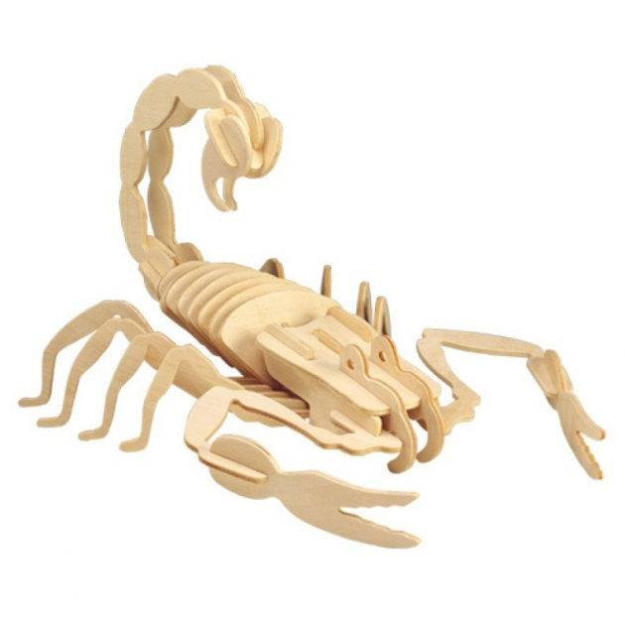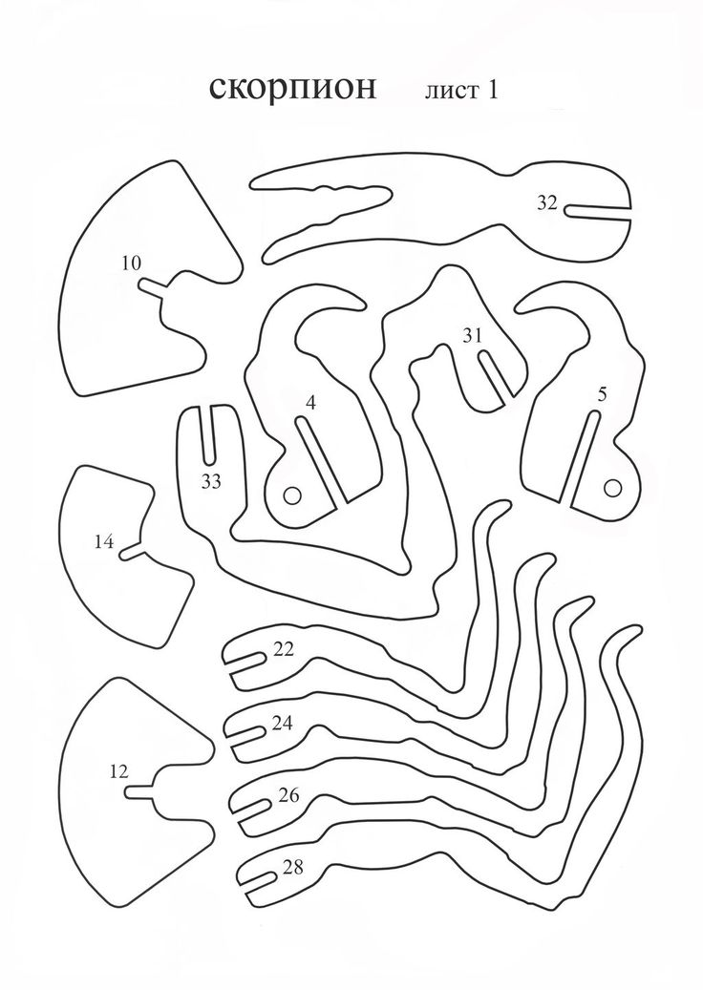

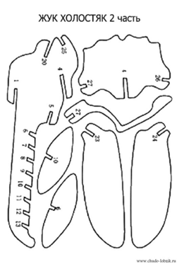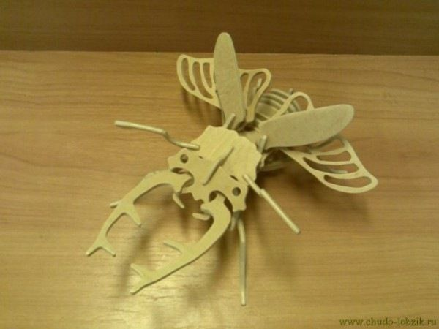

Технологическая карта изготовления

Технологическая карта – это документ, который содержит все необходимые сведения и, соответственно, инструкции для человека, который выполняет определенный технологический процесс.
Правильно составленная технологическая карта должна давать четкие ответы на такие вопросы как:
- какие операции надо выполнять;
- в какой последовательности;
- какие инструменты необходимы;
- какой требуется материал.
Чаще всего технологическая карта составляется для каждого отдельно взятого объекта. И оформляется в виде понятной таблицы.
Для своего проекта мы составили одну таблицу, которая отображает весь процесс изготовления модели конструктора насекомых. Так как нашу технологическую карту на производстве использовать не будут. А понадобиться она может лишь тому, кто захочет повторить наш индивидуальный проект.
В работе над нашим проектом нам помогал наш учитель.

Выбор материалов и инструментов.
Для изготовления нашего конструктора мы выбрали материал фанера.
Фанера – это универсальный древесный материал, из которого можно сделать разнообразные поделки. Фанеру легко обрабатывать ручным инструментом Инструмент – ручной лобзик для выпиливания деталей конструктора.

№  п/п | Последовательность выполнения работ | Графическое изображение (фото) | Инструменты и приспособления
1 | Поиск вариантов конструктора в Интернете | 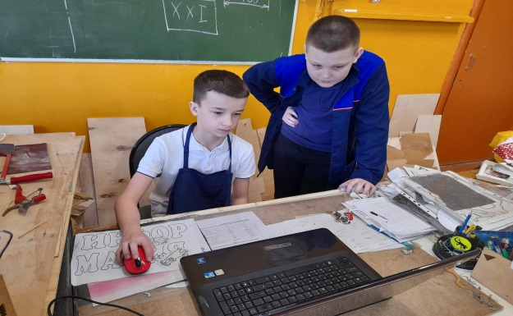 | ПК
2 | По готовым шаблонам на фанере обводим контуры деталей конструктора | 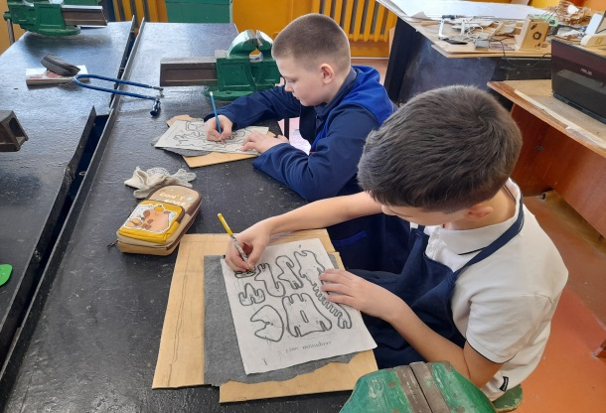 | Бумага, карандаш, линейка, ластик.
3 | Ручным лобзиком выпиливаем детали по контуру. | 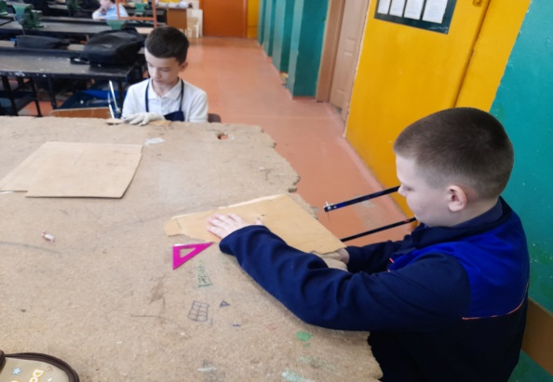 | Карандаш, линейка, ластик.
4 | Склеиваем детали и зачищаем края и плоскости наждачной бумагой. | 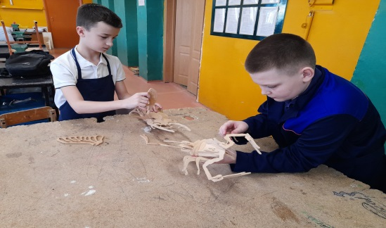  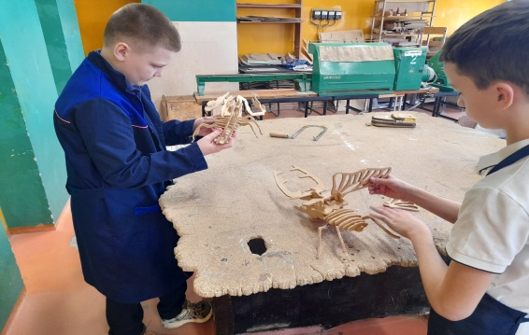 | Наждачная бумага, клей.
5 | Лакируем готовое изделие | 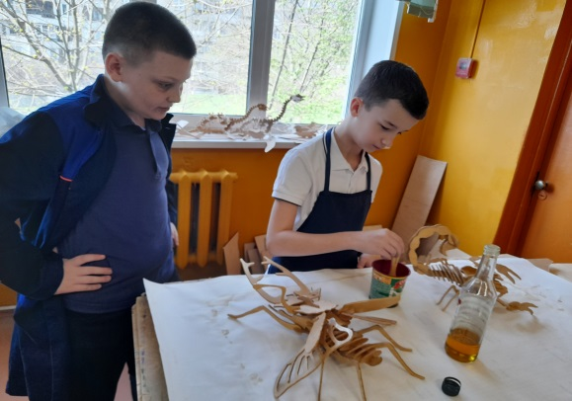  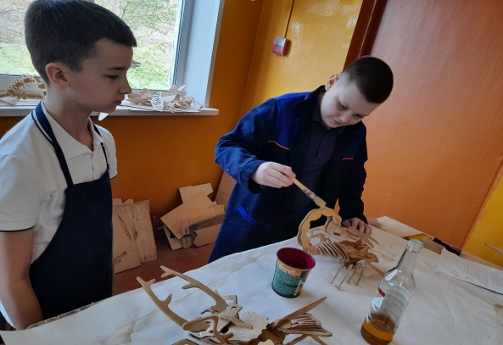 | Лак.
6 | Готовое изделие | 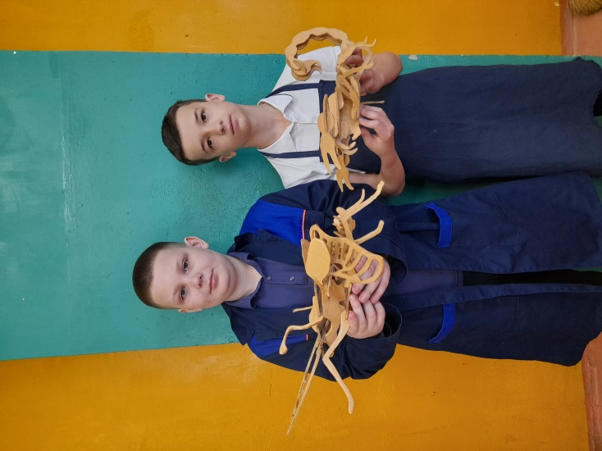

Техника безопасности

Техника безопасности включает в себя систему организационных мероприятий и технических средств, направленных на предотвращение воздействия на работников опасных производственных факторов, которые являются причиной травм или внезапного резкого ухудшения здоровья.
При выполнении проекта по изготовлению набора чертежных инструментов я соблюдал следующие правила безопасности при работе с деревом (фанерой) и инструментом:
- Работу выполняли исправным и хорошо заточенным инструментом.
- Режущий инструмент держали в руке крепко и уверенно. Следили, чтобы рука направляла его по контуру рисунка.
- Хранили и переносили режущий инструмент в «ножнах» (футляре, специальных чемоданах).
- Не работали на весу, руках или коленях. Использовали упоры (табуретки, стол).
- Следили за левой рукой, чтобы она не попала в опасную зону действий режущего инструмента.
- Свободные режущие инструменты располагали на другом рабочем месте справа, лезвиями от себя.
Соблюдая все эти правила, мы не получили никаких травм и не нанесли вред своему здоровью.

Экономическое обоснование

Для выполнения проекта был приобретен лист фанеры. Остальные материалы и инструменты имелись дома в наличии. Теперь посчитаем стоимость готового изделия.

№ | наименование материала | кол-во | стоимость за единицу | сумма
1 | Лист фанеры 4 мм | 1,5х1,5м  680 руб, | Использовали 0.3 листа фанеры 250 рублей | 250 руб.
3 | Наждачная бумага | 1 шт. | Есть | 0 руб.
4 | Клей | 150 гр. | Есть | 0 руб.
5 | Кисть | 1 шт. | Есть | 0 руб.
Итого: 250 руб.

Таким образом, на изготовление модели конструктора насекомых было потрачено 250 рублей. В магазинах и интернет - магазинах стоимость такого конструктора из фанеры колеблется от 1100рублей до 2000рублей. Из этого следует, что изготовить конструктор насекомых своими руками в 3– 6 раз дешевле, чем купить. Экономическая выгода очевидна.

Экологическое обоснование

Конструктор был выполнен из фанеры марки ФБА. Такую маркировку наносят на изделия, при изготовлении которых использовали натуральный продукт – альбуминоказеиновый клей. Область применения такого изделия ограничена из-за неустойчивости к влаге. Поэтому для применения внутри помещения с невысокой влажностью его можно использовать без опасений за свое самочувствие. А при повышенной влажности изделие лишь потеряет свой внешний вид (расслоится).
Наш конструктор сделан из экологически чистых материалов, что позволит избежать негативного воздействия на жизнь и здоровье человека. В процессе изготовления вредных выбросов в окружающую среду не производилось.
Выводы
Изготовленное нами изделие получилось оригинальным, практичным и дешевым. При работе были использованы доступные материалы, технология изготовления доступна каждому учащемуся. Знаний, полученных на уроках Труда (технологии), оказалось для меня достаточно при проектировании и изготовлении изделия. В процессе работы над конструктором нам пришлось самостоятельно ознакомиться с множеством вариантов изготовления.
Процесс выпиливания захватывает и увлекает, так как в каждую деталь вложен личный труд, а готовое изделие оценивается как собственное произведение. Наше изделие отличает рациональная простота. Фигуры насекомых понравились учащимся и нам.
При работе над проектом решены все поставленные задачи:
- разработана экономичная и технологичная, достаточно прочная и надежная конструкция изделия из фанеры и дерева;
- на основе изученных технологий обработки древесины разработан несложный технологический процесс изготовления
- согласно разработанной технической документации изделие изготовлено в установленный срок;
- итог работы показал достаточно хорошую эстетичность изделия.
Поэтому мы считаем, что цель по разработке и изготовлению из фанеры модели конструктора насекомых была достигнута.

УДК 379.831

КЛАССИЧЕСКИЙ АНГЛИЙСКИЙ И ТРАДИЦИОННЫЙ РУССКИЙ ЗАВТРАК
В. Камоликова, А. Первых, П. Шишикина
Россия, МБОУ – СОШ №45 имени Д. Блынского г. Орла, 8 класс
e-mail: breadly7321@gmail.com, shishikinapolina@yandex.ru
Научный руководитель: А.В. Нарангале
Россия, учитель МБОУ – СОШ №45 им.Д.Блынского г. Орла,
e-mail: anna1995nnnn@mail.ru

Тот факт, что завтрак — важнейший приём пищи, отражающий культурные традиции и гастрономические предпочтения разных народов определяет актуальность данного проекта. Сравнение классического английского и традиционного русского завтрака позволяет:
- расширить знания о культуре Великобритании и России;
- понять различия в пищевых привычках;
- развить навыки сравнительного анализа;
- повысить интерес к изучению иностранных языков через кулинарный контекст.

Гипотеза
Если изучить историю, состав и особенности классического английского и традиционного русского завтраков, провести их сравнительный анализ и создать наглядный материал (буклет, презентацию), это поможет лучше понять культурные различия и сходства двух стран.

Объект исследования
Национальные кулинарные традиции Великобритании и России.

Предмет исследования
Классический английский и традиционный русский завтрак: состав, история, культурное значение.

Цель проекта
Исследовать особенности классического английского и традиционного русского завтраков, выявить их сходства и различия.

Задачи:
1) Дать определение понятиям "классический английский завтрак" и "традиционный русский завтрак".
2) Изучить историю возникновения и эволюцию этих завтраков.
3) Сравнить основные компоненты и пищевые привычки.
4) Проанализировать культурное значение завтрака в обеих странах.
5) Создать наглядный материал (буклет, презентацию) для демонстрации результатов исследования.

Методы исследования:
- Теоретический анализ (изучение литературы, кулинарных традиций).
- Сравнительный метод (выявление сходств и различий).
- Визуализация данных (таблицы, инфографика).

Практическая значимость
Результаты исследования помогут:
- лучше понимать культурные особенности Великобритании и России;
- развить навыки сравнительного анализа и презентации данных.
- использовать информацию на уроках английского языка;

Продукт проекта - Буклет «English and Russian breakfast»

Завтрак — первый дневной приём пищи, как правило — в период от рассвета до полудня. Некоторые эксперты по питанию считают, что завтрак — самый важный приём пищи, его пропуск увеличивает шансы развития ожирения, сахарного диабета и может привести к сердечному приступу.
Английский завтрак – плотный и калорийный: яичница с беконом, жареные сосиски, фасоль в томате, грибы, тосты. Часто включает чай с молоком.
Русский завтрак – более лёгкий: каша (овсяная, гречневая), сырники, бутерброды с колбасой/сыром, яйца всмятку. Традиционно пьют чай или кофе.
Главное отличие: английский завтрак – сытный "фулл-инглиш", русский – простой и быстрый.
Основными достижениями исследования стали чёткое разграничение типичных блюд Британии и России и выявление культурных особенностей данных стран. В ходе проекта учащиеся разработали сравнительные таблицы "Английский и русский завтрак", создали иллюстрированный буклет, помогающий запомнить ключевые различия. Анализ показал, что наибольшие трудности вызывает запоминание традиционных английских блюд, правильное произношение английских названий блюд
Дальнейшее исследование может быть направлено на сравнение завтраков других стран или изучение истории возникновения национальных утренних традиций.

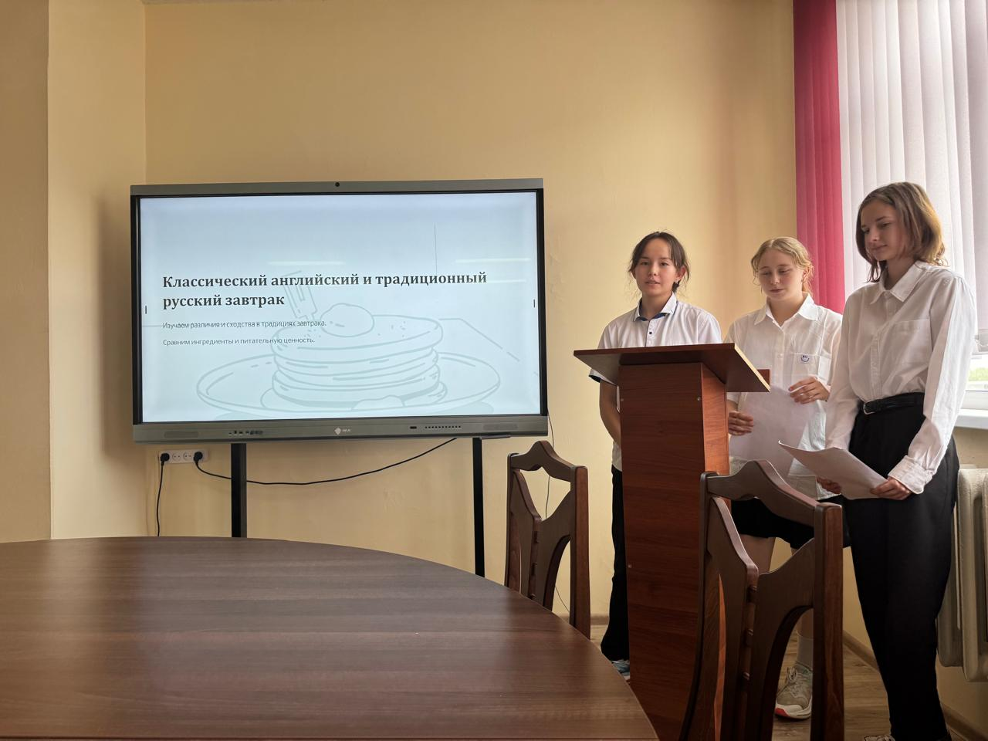
Свою работу участники проекта представили перед одноклассниками и педагогами. Разработанные материалы могут использоваться на уроках английского языка и внеурочных занятиях

Список литературы
1.Универсальные и отраслевые энциклопедии
2.М. Зимина «Энциклопедия русской кухни. Из глубины веков»
3.Публицистическая литература

Создание компьютерной игры Змейка…
Автор: В.С Ширяева ученица 10 «А» класса
муниципальное бюджетное общеобразовательное учреждение -средняя общеобразовательная школа № 45
имени Д.И. Блынского г. Орла
Научный руководитель: Т.Ю. Марусик, учитель информатики

Игра «Змейка» для меня – не просто развлечение, а капсула времени, переносящая в эпоху кнопочных телефонов, когда пиксели и простые правила создавали удивительно увлекательный мир. Этот проект стал для меня не просто разработкой игры, а путешествием в прошлое, с целью перенести эту небольшую часть истории в настоящее. Я хотела, чтобы «Змейка» вновь засияла, чтобы каждый, кто в нее играет, ощутил ту самую ностальгию и азарт. И вот, моя пиксельная змейка, обновленная и полная жизни, снова готова путешествовать по экранам персональных компьютеров!
Актуальность темы проекта объясняется стремлением сохранить и популяризировать культовую игру, значимую для истории мобильных развлечений. Обновленная версия «Змейки» с современными улучшениями способна привлечь как ностальгирующих поклонников, так и новое поколение геймеров, обеспечивая развлекательную ценность и возможности для творческого развития проекта.
Объект исследования процесс разработки компьютерной игры «Змейка», от этапа проектирования до реализации и тестирования готового продукта.
Предмет исследования алгоритмы, используемые для реализации игры «Змейки».
Цель работы: разработка функциональной версии игры «Змейка» на персональном компьютере.
Гипотеза: если использовать язык Python и библиотеку Pygame, то это позволит создать функциональную версию игры «Змейка» с интуитивно понятным управлением и стабильной работой.

В соответствии с целью исследования и выдвинутой гипотезой были поставлены следующие задачи:
- Изучить основы разработки игр и возможности библиотеки Pygame.
- Разработать алгоритм движения змейки, поедания еды и обнаружения столкновений.
- Реализовать объектно-ориентированную структуру игры.
- Спроектировать и разработать графический интерфейс пользователя (GUI).
- Провести тестирование и отладку игры.

Для создания игры «Змейка» я использовала Python – это высокоуровневый, интерпретируемый, объектно-ориентированный язык программирования с динамической типизацией, известен своей читаемостью, простотой и универсальностью. (Рисунок №1)
# Основной игровой цикл
running = True
while running:
for event in pygame.event.get():
if event.type == pygame.QUIT:
running = False

# Обновление экрана
pygame.display.flip()

pygame.quit() # Завершение работы Pygame
Рисунок №1 – Код программы

Для создания компьютерной игры «Змейка» мною были определены следующие этапы работы:
- Разработка структуры проекта и классов.
- Реализация класса GameField (игровое поле).
- Реализация класса Snake (Змейка).
- Реализация класса Food (Еда).
- Реализация класса Game.
- Использование библиотеки Pygame (обработка ввода пользователя; отрисовка графики; управление временем)
- Тестирование и отладка.

Я провела тестирование программы среди обучающихся 5-8 классов нашей школы и анкетирование «Твое мнение об игре», по результатам которого 100% опрошенных понравился мой продукт, и они рекомендовали бы его к просмотру своим друзьям. Таким образом, в ходе анкетирования была выявлена заинтересованность учащихся в моем продукте (Таблица №1)
Вопрос | Ответы
Вопрос | Да | Нет | Не знаю
1.Тебе понравилась ига «Змейка»? | 27 чел. (100%) | 0 | 0
2.Тебе понятен интерфейс игры? | 27 чел. (100%) | 0 | 0
3.Ты бы рекомендовал своим друзьям данную игру? | 75 чел. (100%) | 0 | 0

Таблица №1 – Твое мнение об игре

Завершив работу над проектом, я делаю следующие выводы:
- цель достигнута, задачи решены, гипотеза подтвердилась,
- разработанная мною игра «Змейка» полностью соответствует поставленным требованиям и демонстрирует понимание основных принципов разработки игр, а также навыки программирования на языке Python с использованием библиотеки Pygame.
Мою игру можно использовать для проведения досуга во неурочное время, она развивает такие качества как внимательность, пространственное мышление, воображение, быстроту реакции.
Игра безопасна для детей, так как не содержит неподобающего контента.
В экологическом аспекте мой информационный продукт никак не может навредить окружающей среде. У проекта нет рисков по его реализации, продукт загружается на планшетах, ноутбуках, персональных компьютерах.

Литература
- Документация Pygame - Официальная документация Pygame, содержащая подробное описание всех модулей и функций библиотеки [Электронный ресурс] URL: https://www.pygame.org/docs/ (дата обращения 08.12.2024)
- Real Python Tutorials - Сайт с большим количеством статей и руководств по Python, включая темы, связанные с разработкой игр [Электронный ресурс] URL: https://realpython.com/ (дата обращения 17.02.2025)

«Защита прав детей в Орловской области»
Палейчук Милана Анатольевна
Обучающаяся 8 класса
МБОУ СОШ № 45 г. Орла
e-mail: paleychuc.milana@gmail.com
Научный руководитель:
Скобелева Светлана Валентиновна
Учитель истории и обществознания
email: skobeleva2003@yandex.ru
Актуальность проекта
Права ребёнка — это основа справедливого и гуманного общества. Несмотря на наличие законов, многие дети не знают о своих правах и механизмах их защиты. Актуальность темы заключается в необходимости информирования несовершеннолетних о том, как защитить свои права, особенно в случае нарушений со стороны взрослых.
Гипотеза
Если дети и подростки узнают о своих правах и существующих механизмах их защиты, они смогут успешно отстаивать свои интересы и избежать возможных нарушений.
Объект и предмет исследования
Объект: права и свободы несовершеннолетних.
Предмет: защита прав ребёнка в Орловской области.
Цель проекта
Ознакомление с механизмами защиты прав ребёнка в Орловской области.
Задачи
- Изучить историю становления прав ребёнка;
- Рассмотреть основные права ребёнка;
- Выяснить, какие органы занимаются защитой прав ребёнка в Орловской области;
- Познакомиться с деятельностью детского омбудсмена;
- Проанализировать реализуемые акции и программы по защите прав детей.
Методы исследования
Теоретические: изучение нормативно-правовых документов, научной литературы.
Эмпирические: анкетирование, наблюдение, статистическая обработка данных.
Практическая значимость
Результаты работы могут быть использованы:
- в учебной деятельности по обществознанию и праву;
- для проведения правовых уроков и классных часов;
- родителями для правового просвещения в семье;
- педагогами и кураторами для профилактики нарушений прав детей;
- при подготовке информационных материалов о защите прав детей.
Продукт проекта
В рамках исследовательской работы был разработан буклет «Права ребёнка для детей и родителей»
Что такое права детей
Права ребёнка — это совокупность прав и свобод, предоставляемых лицам до 18 лет. Эти права обеспечивают ребёнку условия для развития, защиты, образования, жизни в семье, свободу выражения мнения и защиту от насилия и эксплуатации. Они закреплены международными и российскими правовыми документами.
История становления прав ребёнка
- В древности дети находились в полной зависимости от родителей;
- В Средние века родительская власть сохранялась до совершеннолетия;
- В XVIII веке началось ограничение права родителей на физические наказания;
- В XX веке началось международное признание прав ребёнка:
- 1924 г. — Декларация прав ребёнка (Лига Наций);
- 1959 г. — Декларация прав ребёнка (ООН);
- 1989 г. — Конвенция о правах ребёнка (ООН).
Права ребёнка
- Право на жизнь и имя;
- Право жить и воспитываться в семье;
- Право на образование, медицинскую помощь, отдых;
- Право на защиту от насилия и эксплуатации;
- Право на выражение мнения;
- Право на защиту чести, достоинства, частной жизни.
Кто осуществляет защиту прав детей в Орловской области
- Губернатор и Правительство Орловской области;
- Орловский областной Совет народных депутатов;
- Органы опеки и попечительства;
- Специализированные учреждения для детей-сирот;
- Уполномоченный по правам ребёнка (детский омбудсмен);
- Общественный совет при омбудсмене;
- Прокуратура, МФЦ, полиция, суды и другие структуры.
Кто такой детский омбудсмен
Уполномоченный по правам ребёнка — это должностное лицо, которое осуществляет контроль за соблюдением прав детей,
рассматривает жалобы, оказывает помощь семьям и участвует в разработке правозащитных инициатив.
В Орловской области эту должность занимает Домогатский Константин Игоревич.
Акции и мероприятия в Орловской области
- «Дарю тепло» и «Мы — граждане России»;
- Проект «Лето без опасности»;
- Акция «Безопасность детства»;
- Проект «ФДОС» — развитие безопасного поведения;
- Дни правовой помощи в МФЦ;
- Функционирование Центров помощи детям («Маленькая страна», «Расправь крылья» и др.);
- Работа «Зелёных комнат» для реабилитации пострадавших от насилия;
- Телеграм-канал «Орловский тыл» для поддержки беженцев;
- Горячие линии для детей и родителей.
Телефон доверия
Общероссийский детский телефон доверия: 8-800-2000-122
Принципы работы:
- звонок бесплатный с любого телефона;
- полная анонимность и конфиденциальность;
- звонок автоматически направляется в региональную службу;
- работают профессиональные психологи, прошедшие специальную подготовку.
Результаты исследования
Исследование показало, что многие подростки не знают своих прав и не уверены, куда обращаться за защитой. Разработанный буклет и проведение мероприятия, посвящённое всероссийскому дню правовой помощи детям - 20 ноября, вызвали интерес среди учащихся. В результате ознакомления с исследовательской работой повысился уровень осведомлённости детей о своих правах и механизмах их защиты.
Список литературы
Конвенция ООН о правах ребёнка.
А. Бочарова, И. Бочаров «Права человека для младших школьников», г. Березняки, 2002.
Е. В. Соловьёва, Т. А. Данилина, Т. С. Лагода «Знакомим дошкольников с Конвенцией о правах ребёнка». Москва, 2003.
«Ваши права» / Книга для учащихся начальных классов. — М.: Вита-Пресс, 2007.
«Ваш ребенок и его права: закон и мораль» (Тарасенкова А.Н.). — Библиотечка «Российской газеты», 2012.
Бондаренко, О. А. «Конституционные права ребенка в Российской Федерации: научно-практическое пособие».
Закон Орловской области «Об отдельных правоотношениях, связанных с реализацией основных гарантий прав ребенка в Орловской области» от 03.11.2022 г.
Декларация прав ребёнка, 1959 г. — Генеральная Ассамблея ООН.
Конвенция о правах ребёнка, 1989 г. — Генеральная Ассамблея ООН.
Семейный кодекс Российской Федерации от 29.12.1995 N 223-ФЗ (ред. от 06.02.2020).
М. Рутман «Защитить ребёнка», Санкт-Петербургские ведомости, 2023.
А.А. Пронин «Все лучшее — детям! В том числе и ювенальную юстицию», Мир библиографии, 2011.

УДК 398

СОЗДАНИЕ ОНЛАЙН-ВЫСТАВКИ «МОЯ ЛЮБИМАЯ КНИГА» С РЕЦЕНЗИЯМИ И ИЛЛЮСТРАЦИЯМИ НА ОСНОВЕ ЛЮБИМЫХ КНИГ УЧАСТНИКОВ ПРОЕКТА
М. Лисицын, Э. Пенциштадлер, М. Сасина
Россия, МБОУ СОШ № 45 им. Д.И. Блынского г. Орла
Научный руководитель: А.С. Палагина, учитель русского языка и литературы МБОУ СОШ № 45 им. Д.И. Блынского г. Орла
e-mail: anastasiapalagina@bk.ru

В данной статье описывается процесс создания онлайн-выставки “Моя любимая книга” с рецензиями и иллюстрации на основе любимых книг участников проекта.

Актуальность исследования обоснована тем, что современное общество сталкивается с множеством вызовов, среди которых особое место занимает проблема снижения интереса к чтению среди школьников. В условиях стремительного развития технологий и доступности информации через интернет, традиционные формы досуга, такие как чтение художественной литературы, оказываются под угрозой. Это вызывает необходимость поиска новых подходов к формированию у детей интереса к книгам и литературе в целом. В связи с этим, мини-проект "Моя любимая книга" представляет собой актуальное решение, направленное на развитие читательской активности среди учащихся 5 класса.
Объект – русская литература из школьной программы 5-11 классов.
Предмет – содержание художественных произведений, основные образы.
Цель данного мини-проекта заключается в том, чтобы создать условия для активного вовлечения школьников в мир литературы, а также развить их творческое и критическое мышление. В рамках проекта школьники будут работать над описанием своих любимых книг, составлять краткие пересказы, создавать иллюстрации и обсуждать прочитанное в группах. Это позволит не только закрепить полученные знания, но и развить навыки коммуникации и сотрудничества.
Задачи исследования: создание условий для развития творческой активности; подготовка к чтению и обсуждение любимых книг; разработка визуальных материалов (коллажей, рисунков) на основе прочитанного.
Создание карточки, которая будет содержать рецензии и иллюстрации на основе любимой книги, представляет собой увлекательный и творческий процесс. На первом этапе важно определиться с книгой, которую мы хотим представить. Это может быть произведение, оставившее сильное впечатление, или же книга, которую часто рекомендуют другим. После выбора произведения настает время для более глубокого изучения содержания.
Пересказ текста требует внимательности и способности выделять ключевые моменты. Будет полезно разбить книгу на главы и попытаться кратко изложить события каждой из них. Для этого стоит задействовать методы, которые позволят лучше запомнить информацию: например, можно создать план пересказа. Важно избегать слишком большого количества деталей, чтобы сохранить основные идею и сюжет книги. Новый взгляд на уже знакомый текст может привлечь внимание как авторов пересказов, так и будущих читателей.
Иллюстрации — это еще один способ привлечь внимание к карточке. Визуальные образы могут добавить эмоций и создать интерес к книге. Конечной задачей является создание выразительных и запоминающихся изображений, которые смогут передать атмосферу произведения и заинтересовать читателя.
Обсуждение сюжета и персонажей с одноклассниками может стать полезным этапом, в ходе которого каждый сможет поделиться своим мнением о книге. Такие беседы помогают лучше понять сюжетные линии и глубже осознать мотивацию персонажей. Возможно, некоторые идеи по иллюстрациям или формату пересказа родятся именно в процессе обсуждения.
После того как карточка будет собрана, важно обратить внимание на дизайн. Он должен быть привлекательным и удобным для восприятия. Можете поэкспериментировать с цветами, шрифтами и расположением элементов. Это может сделать буклет уникальным, подчеркивая индивидуальность представленной книги и усиливая интерес к ней.
Такой обмен опытом и мнениями будет способствовать не только развитию навыков публичного выступления, но и пониманию, что каждый из нас видит книгу по-своему. Таким образом, создание буклета — это не просто задание, а целый процесс, который объединяет творчество, знание и умение делиться этим знанием с окружающими. Мы представили наши карточки в социальной сети ВКонтакте, чтобы все Интернет-пользователи могли с ними познакомиться.
На рисунке 1 изображены примеры получившихся карточек.
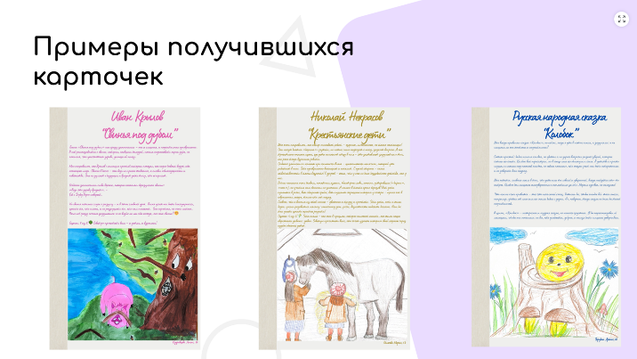
Рисунок 1 – Примеры карточек
Таким образом, каждый смог не только рассказать о своей книге, но и узнать о других произведениях, что, безусловно, обогатило их литературный опыт.

Литература
- Захарова Е.В. Книги для детей: как выбрать правильное чтение // Педагогический журнал. – 2019. – № 9. – С. 33–38.
- Баранова О.С. Влияние иллюстраций на восприятие книги детьми // Дошкольная педагогика. – 2021. – № 11. – С. 19–25.
- Свиридова Н.Ю. Книги и чтение в жизни ребенка: необходимость или развлечение? // Воспитание и обучение. – 2022. – № 10. – С. 42–48.

ОБУЧАЮЩИЙ ФИЛЬМ К НАСТОЛЬНОЙ ИГРЕ «ПРОГУЛКИ ПО РОДНОМУ ГОРОДУ»
М.С.Авдеева, Н.М.Ибуллаева, А.П.Жердова, А.Э.Протодьяконова, В.М.Володина
Россия, МБОУ СОШ №45 имени Д.И. Блынского г.Орла
Научный руководитель: Н.В. Сухина, учитель истории МБОУ СОШ №45 имени Д.И. Блынского г.Орла
e-mail: nata50a@yandex.ru
На современном этапе большое внимание уделяется воспитанию патриотизма. Главную роль в этом процессе играет изучение истории своей страны и малой Родины.
Актуальность исследования заключается в том, что изучению краеведения в школе уделяется недостаточно внимания. Обучающиеся хотели бы больше знать о событиях, происходивших в родном городе несколько веков назад; о том, каким стал Орёл сейчас; о выдающихся земляках.
Цель нашей работы – популяризовать изучение краеведения и создать обучающий фильм к настольной игре «Прогулки по родному городу», посредством которого познакомить обучающихся с историей родного Орла и подготовить их к участию в игре.
Для достижения поставленной цели необходимо решить следующие задачи:
- изучить источники по истории города Орла;
- составить сценарий фильма
- показать важность изучения краеведения для формирования патриотических чувств у подрастающего поколения;
- подвести итоги работы над проектом, сделать вывод о значимости выбранной темы;
- снять сюжеты, смонтировать фильм и организовать его просмотр
Гипотеза: применение методики комментированного просмотра видеофильмов в процессе изучения краеведения способствует эффективному освоению обучающимися знаний об истории родного города, облегчает восприятие информации.
Практическая значимость проекта состоит в возможности использования продукта проекта при проведении внеклассных мероприятий по краеведению в 4, 5, 6 классах.

Считаем свою работу актуальной, так как трудно переоценить воспитательное значение изучения истории Родного края в формировании патриотических чувств.
В начале этого учебного года мы провели игру «Прогулки по родному городу» в параллели пятых классов. Анализируя результаты игры, мы пришли к выводу, что обучающиеся пятых классов не очень хорошо знают историю своего города. Что бы восполнить этот пробел мы решили создать обучающий фильм к игре «Прогулки по родному городу».
Мы изучили литературу по краеведению и отобрали необходимый для написания сценария материал. Написали сценарий фильма.
Затем сняли сюжеты по сценарию и смонтировали фильм.
Создав фильм, мы организовали его комментированный просмотр обучающимися 5 – 6 классов, применяя приёмы работы с видеофильмами, разработанные Вячеславом Букатовым. Зрители получили новые знания о родном городе и положительные эмоции. После просмотра фильма, мы провели викторину среди зрителей, результаты которой нас очень порадовали.
В процессе работы над проектом нам удалось подтвердить, что изучение краеведения посредством просмотра видеофильма даёт хороший результат. Видеоформат помогает удерживать внимание, стимулирует любопытство, способствует вовлечению в образовательный процесс. Видео позволяет облегчить восприятие информации. Продукт проекта можно использовать для демонстрации в начальной и средней школе. Планируем дальнейшее изучение темы исследования и создание видеофильмов о других достопримечательностях Орла.

Литература

- https://posmotrim.by/
- https://орел-57.рф/pages/aadress.php?page=308
- https://dzen.ru/a/X5Fv5CwaaTOOrlGv
- https://excurs-orel.ru/guidebook/dom-apollonova/
- Егоров Б.А., Ерёмин В.П. Весь город Орёл: справочник.- Орёл: Орёлиздат, 1993 – 202с.
- Мерников А.Г. Крепости России. Большая энциклопедия. Минск: Харвест, 2013
- Наш Орёл – Орёл: Издательство ОРАГС, 2000

«КАК ИСТОРИЧЕСКИЕ СОБЯТИЯ ОТРАЗИЛИСЬ В ХУДОЖЕСТВЕННОЙ ЛИТЕРАТУРЕ?»
А.А.Федорова
Россия, МБОУ СОШ №45 им. Д.И. Блынского г. Орла
e-mail: arinafedorova150808@gmail.com
Научный руководитель: Л.И. Новикова, учитель русского языка и литературы МБОУ СОШ №45 им. Д.И. Блынского г. Орла
Художественная литература тесно связана с историей, отражая события и их влияние на судьбы людей. Проект рассматривает, как в русской литературе XIX-XX веков отображаются исторические события на примерах таких произведений, как «Война и мир», «Капитанская дочка», «Василий Тёркин», «Судьба человека», «Собачье сердце» и «Двенадцать». Анализ показывает художественные подходы к изображению истории и её влияние на содержание произведений.
Актуальность темы: изучение исторического опыта через литературу помогает понять прошлое, анализировать настоящее и принимать взвешенные решения. Проблема: как исторические события отражаются в литературе и формируют образы, идеи и проблематику произведений? Какие художественные средства используют писатели для передачи исторической эпохи? Объект исследования: русская литература XIX-XX веков, посвящённая историческим событиям.
Предмет исследования: художественные средства и приёмы отображения истории.
Цель: проанализировать влияние ключевых событий на литературу, художественные приёмы и интерпретацию исторического опыта.
Задачи: Рассмотреть изображение Отечественной войны 1812 г. в «Войне и мире». Проанализировать образ крестьянского восстания в «Капитанской дочке». Исследовать образ русского солдата в «Василии Тёркине». Раскрыть трагедию человека на войне в «Судьбе человека». Выявить аллегорическое изображение революции в «Собачьем сердце». Проанализировать символику Октябрьской революции в «Двенадцати».
Этап 1. Война 1812 года в «Войне и мире»: Толстой показывает жестокость войны, народный дух, образ Кутузова и Наполеона, влияние на судьбы героев.
Этап 2. Крестьянское восстание в «Капитанской дочке»: Пушкин изображает хаос восстания, противоречивых личностей Пугачёва и Гринёва, темы чести и милосердия.
Этап 3. Народный характер войны в «Василии Тёркине»: Твардовский показывает войну как тяжелый труд с юмором, символизируя стойкость народа.
Этап 4. Трагедия человека на войне в «Судьбе человека»: Шолохов раскрывает судьбу героя, его стойкость, тему отцовства и надежды.
Этап 5. «Революция и её последствия»: в сатире Булгакова «Собачье сердце» показано разрушение старого мира революцией и опасности насильственных экспериментов.
Этап 6. «Революция и её последствия»: в поэме Блока «Двенадцать» революция представлена как стихийная сила с символами разрушения и надежды, двойственностью восприятия.
Заключение: исследование показывает, что литература не только отражает историю, но и формирует общественное мнение, помогает понять прошлое и строить будущее через художественное осмысление событий. Продукт проекта — информационный буклет — экологичен и может использоваться многократно для уроков литературы и подготовки к экзаменам. В итоге, можно сказать, что цель и задачи, поставленные в начале работы, были достигнуты.
Литература 1. Пушкин А. С. Сочинения. Академия поэзии. Международная ассоциация художественных искусств. Фонд подвижничества и просветительства «И возродится Великая Русь». – «Московский писатель», 1998. - 800 с. Илл. – ISBN 5-88067-018-X 2. Блок А. А. Стихотворения. Поэмы. – М..: Дрофа: Вече, 2002. – 416 с. – (Библиотека отечественной классической художественной литературы). – ISBN 5-7107-6566-X(«Дрофа»). – ISBN 5-7838-1252-8 («Вече») 3. Булгаков М. А. Рассказы. Повести. – М..: Дрофа: Вече, 2002. – 416 с. – (Библиотека отечественной классической художественной литературы). – ISBN 5-7107-6866-9 («Дрофа»). – ISBN 5-7838-1230-7 («Вече») 4. Твардовский А. Т. Стихотворения. Поэмы. – М..: Дрофа: Вече, 2002. – 400 с. – (Библиотека отечественной классической художественной литературы). – ISBN 5-7107-6869-3 («Дрофа»). – ISBN 5-7838-1233-1 («Вече») 5. Шолохов М. А. Рассказы. – М..: Дрофа: Вече, 2002. – 320 с. – (Библиотека отечественной классической художественной литературы). – ISBN 5-7107-6865-0 («Дрофа»). – ISBN 5-7838-1229-3 («Вече») 6. Толстой Л. Н. Война и мир: Роман. В 4 т..: Т. 1-2. – М..: Дрофа: Вече, 2002. – 816 с. – (Библиотека отечественной классической художественной литературы). – ISBN 5-7107-6573-2 (Т. 1-2, «Дрофа»). – ISBN 5-7107-6575-9 (общ., «Дрофа»). – ISBN 5-7838-1296-Х (Т. 1-2, «Вече»)

Современность в музыке .
С. Фролов.
Россия, МБОУ – СОШ №45 имени Д. Блынского г. Орла, 8 класс
e-mail: moyvintag@yandex.ru
Научный руководитель: Н. М. Ермакова.
Россия, учитель МБОУ – СОШ №45 им.Д.Блынского г. Орла, к.п.н.
e-mail: nmermakova@.ru

В проекте поднята проблема востребованности высоких образцов музыкальной культуры как классической музыки, так и популярной в формировании у школьной молодёжи общечеловеческих ценностей.

Гипотеза. Музыка на протяжении всей человеческой истории отражает жизнь социума во всех его проявлениях.
Объект исследования
Современное состояние социума и его отражение в различных жанрах современной музыки.
Предмет исследования
Современные молодёжные течения в музыкальной культуре.
Цель проекта
Исследовать происхождение современных течений в молодёжной музыке, выявить наиболее прогрессивные и высокохудожественные из них.
Задачи:
- Дать определение различных современных течений, таких, как рэп, хип-хоп, джаз, рок и др.
- Классифицировать их по степени художественной ценности.
- Определить их этимологию.
- Установить различия между ними.
- Проанализировать степень воздействия на представителей молодого поколения.
Методы исследования:
Теоретический анализ научной литературы.
Сравнительный метод (сопоставление различных музыкальных направлений).
Наблюдение за развитием тех или иных направлений в музыке.
Практический анализ (разбор примеров ).
Практическая значимость
Повысить общий культурный уровень учащихся.

Продукт проекта - буклет «Стили и жанры современной молодёжной музыки».

Джаз (англ. jazz) — род музыкального искусства, сложившийся в результате синтеза двух музыкальных культур, европейской и африканской, сперва в афроамериканском музыкальном фольклоре, впитавшем в себя африканские интонации и ритмы и некоторое влияние европейской гармонии, впоследствии выросшем в профессиональное музыкальное направление

Рок — обобщающее название ряда направлений популярной музыки. Слово rock возникло как сокращение от названия рок-н-ролла, хронологически первого жанра рок-музыки, и обозначает характерные для рок-н-ролла ритмические ощущения...
Рэп или исполнение рэпа, также известное как рифмование, фристайл, эмсиинг или MC’инг — музыкальная форма вокальной подачи, включающая в себя «рифму, ритмичную речь и уличный жаргон»...

Хип-хоп или хип-хоп-музыка (англ. hip hop music)^{[5][6][7]}, также известная как рэп-музыка (англ. rap music) и ранее известная как диско-рэп (англ. disco rap)^{[8][9]} — музыкальный жанр популярной музыки, развитый в США в 1970-х годах афроамериканцами, латиноамериканцами и американцами стран Карибского бассейна^{[англ.][10]}, живущими в бедных районах Бронкса в Нью-Йорке^{[11]}. Хип-хоп-музыка состоит из стилизованной ритмичной музыки, которая обычно сопровождается рэпом, ритмичной и рифмованной речью, которую произносят нараспев^{[12]}. Хип-хоп-музыка развивалась как часть хип-хоп-культуры, субкультуры, определяемой четырьмя ключевыми стилистическими элементами: эмсиинг/исполнение рэпа, диджеинг/скретчинг с помощью виниловых проигрывателей, брейк-данс и рисование граффити^{[13][14][15]}. Другие элементы включают семплирование битов или басовых линий из записей (или синтезированных битов и звуков) и ритмичный битбокс.

Гангста-рэп (англ. gangsta rap искажение от gangster rap — «гангстерский рэп») — стиль хип-хопа, характеризующийся темами и текстами, которые обычно подчёркивают стиль жизни «гангстера», «O.G» и «Thug-Life». Этот жанр превратился из хардкор-рэпа в самостоятельный жанр, впервые созданный в середине 1980-х годов такими рэперами, как Ice-T, и популяризированный в конце 1980-х годов рэп-группами, такими как N.W.A.^{[2]} После национального внимания, которое Ice-T и N.W.A привлекли в конце 1980-х и начале 1990-х годов, гангста-рэп, изначально являвшийся весьма андеграудной и альтернативной формой хип-хопа, вскоре стал самым коммерчески прибыльным поджанром хип-хопа. Многие гангста-рэп-артисты открыто хвастаются своими ассоциациями с различными активными уличными бандами как частью своего художественного образа, причём наиболее часто представлены банды алья Сегодня наблюдается пристрастие молодежи к легкому жанру, который является частью массовой культуры, а высокая музыкальная культура (классическая, народная и др.), которая играет большую роль в формировании общечеловеческих ценностей, у школьной молодежи часто не востребована. У молодежи срабатывает закон влияния «толпы»: «Что слушают другие, то буду слушать и я». Таким образом, еще одним фактором влияния музыкальной культуры на формирование общечеловеческих ценностей у школьной молодежи является мода и престиж.

Классическая музыка в современной обработке пользуется большой популярностью. Давно знакомые и любимые многими музыкальными ценителями классические вещи обретают новое звучание, новый стиль, новый характер благодаря интеграции различных жанров. Вовлечение непривычных для классики музыкальных инструментов, смелые аранжировки, вокальные партии дают еще одну жизнь музыкальному произведению, доносят его к той аудитории, которая еще не была знакома с ним, посвящая тем самым все большее количество людей в таинственный и прекрасный мир классики.
Поэтому классическая музыка в современной обработке становится все более распространенной как среди почитателей традиционных канонов жанра, так и среди тех, кому больше по душе другие стили – поп-музыка, альтернативный рок, рэп, электронные жанры и многие другие. Меняются времена, меняются люди, меняется сама жизнь. Конечно же, меняется и искусство, и, в первую очередь, — музыка. Но мне очень хочется, чтобы и в наше время композиторы сочиняли великие произведения, которые и через века будут с замиранием сердца и слезами восторга на глазах слушать люди во всех уголках нашей огромной планеты!

Список литературы

1. Бычков Ю.Н. Музыкальная культурология // Введение в музыкознание: курс лекций для студентов музыкальных вузов. – М: Академия, 2000. – С. 27 – 53
2. Кривцун О.А. Эстетика: учебник / О.А. Кривцун. – М.: Аспект Пресс, 1998. – 430 с.
3. Популярная история музыки / автор-составитель Е.Г. Горбачева. – М.: Вече, 2002. - 512 с.
4. Щербакова М.Н. О природе музыкального искусства / М.Н. Щербакова, Н.А. Терентьева // Анализ и интерпретация произведения искусства: учеб. пособие / под ред. Н.А. Яковлевой. – М.: Высшая школа, 2005. – С. 453 – 472
5. Эстетика: словарь / под общ. ред. А.А. Беляева и др. – М.: Политиздат, 1989. – 447 с.

Cтаринные меры длины в литературных произведениях

Ю. Дурманова
Россия, МБОУ – СОШ №45 имени Д. Блынского г. Орла, 9 класс
e-mail: durmanovaulia18@gmail.com

Научный руководитель: Е.Л.Гаврилина,
Россия, учитель МБОУ – СОШ №45 им.Д.Блынского г. Орла,
e-mail: elena.4522@yandex.ru

В проекте собраны литературные произведения, в которых используются различные старинные меры длины. Материал может быть использован на уроках математики и на занятиях во внеурочной деятельности для учащихся 5-9 классов.

Данная тема актуальна для углубления понимания культурного наследия и исторических контекстом литературы, а также для демонстрации эволюции языка и измерительных систем. Она полезна для образования, объединяет литературу, историю и культурологию и важен для сохранения культурного разнообразия.
Гипотеза. Если мы разберем перевод старинных мер длины в современные единицы измерения длины, то мы повысим уровень понимания культурного контекста и влияния на восприятие текста.
Объект исследования.
Литературные произведения

Цель проекта:
Исследование и анализ использования исторических мер длинны в литературе для понимания культурного контекста и влияния на восприятие текста.

Задачи:
1.Определится с методами проектной деятельности.
2.Изучить источники о мерах длинны узнав о старинных русских мерах.
3.Найти художественные произведения содержащие упоминания о старинных мерах длинны.
4.Создать продукт проекта в виде книжечки с информацией.

Методы исследования:
В данном проекте использовался эмпирический метод исследования. А именно я собирала конкретные факты о мерах длинны пользуясь открытыми источниками включая официальный сайт Википедия.
Практическая значимость.
Результаты исследования помогут:
- лучше понимать текст произведения;
- успешно выполнять задания ВПР, ОГЭ и ЕГЭ по математике;
- повысить общий уровень языковой культуры.
Продукт проекта - буклет «Cтаринные меры длины в литературных произведениях».

На этапе планирования и исследования я определила цели и задачи проекта, а также разработала детальный план его реализации. Провела анализ найденных данных выявила ресурсы и необходимые шаги для достижения целей проекта.
В этап реализации я включила выполнение запланированных действий согласно утвержденному плану. Провела работы, контролируя ход выполнения задач.
По завершении проекта я провела анализ его результатов и достижений. Оценила всю проделанную мною работу.

«Сказка о попе и о работнике его Балде» А. С. Пушкин
«-Видишь, там сивая кобыла? Кобылу подыми-тка ты, Да неси её полверсты».
Здесь упоминается верста, её длинна около 1067 м. Полверсты соответственно 533,5 м.

«Конек-горбунок» П. П. Ершов
«Да ещё рожу конька Ростом только три вершка, На спине с двумя горбами Да с аршинными ушами».
Рост конька 3 вершка это около 13,2 см, один вершое 4,44 см; длинна ушей 1 аршин примерно 71 см

«Дедушка Мазай и зайцы» Н. А. Некрасов
«С каждой минутой вода подбиралась К бедным зверькам; уж под ними осталось Меньше аршина земли в ширину, Меньше сажени в длину».
Здесь снова используется аршин (71 см), а так же упоминается сажень, что около 2 м 13 см

«Серая шейка» Д. Мамин-Сибиряк
«Свободного места, где можно было плавать, оставалось не больше пятнадцати сажен»
В отрывке используется (косая) сажень равная 2,134 м, в свою очередь 15 (косых) сажень = 32 м 55 см.

«Капитанская дочка» А. С. Пушкин
«Будь он семи пядей во лбу, а от суда моего не уйдет».
Пядь равнялась расстоянию между концами растянутых большого и указательных пальцев это около 17,7 см.

УДК 379.831

Влияние сотового телефона на организм человека
А. Венедиктова, К. Крутикова, Н. Махаева
Россия, МБОУ – СОШ №45 имени Д. Блынского г. Орла, 7а класс
Научный руководитель: К.В. Собина,
Россия, педагог-психолог МБОУ – СОШ №45 им.Д.Блынского г. Орла.
e-mail: kristina.platoshkina@mail.ru
Актуальность темы: Мобильный телефон – это средство связи, которое в наше время есть практически у всех: у детей, подростков, взрослых, пожилых людей. Но мало кто знает, что новые функции далеко не всегда приносят пользу, а возможно даже наносят вред организму человека. Мобильный телефон – это средство связи с внешним миром. Но даже за несколько секунд можно получить болезни, от которых будешь потом лечиться. Поэтому каждому человеку необходимо знать положительное и отрицательное воздействие сотового телефона на здоровье и жизнь человека, знать, как правильно пользоваться телефоном и в каких временных рамках.
Гипотеза: мобильный телефон оказывает вредное воздействие и многие об этом не задумываются.
Объект исследования: мобильный телефон как фактор негативного влияния на здоровье человека
Предмет исследования: подростки
Цель проекта: изучить положительные и отрицательные стороны использования сотового телефона для снижения его вредного воздействия на здоровье.
Задачи:
1) изучить историю мобильной связи;
2) провести анкетирование среди обучающихся 7-х классов МБОУ-СОШ №45 г. Орла
3) выяснить, как сотовый телефон влияет на здоровье детей, составить буклет, в котором осветить положительное и отрицательное воздействие мобильного телефона на здоровье человека, а также советы по использованию мобильного телефона.
Практическая значимость
Результаты исследования помогли нам выделить положительные и отрицательные стороны мобильного телефона. Телефон – это средство общения, непосредственно связанное с техникой, которое стало неотъемлемой частью жизни современного человека. Но нужно помнить, что он таит в себе опасности, которые может избежать и преодолеть каждый здравомыслящий человек.
Продукт проекта - буклет «Влияние сотового телефона на здоровье человека».
Мы провели исследование в виде анкетирования среди учащихся 7-х классов.
В анкетировании приняли участие 41 обучающийся.
Изучив результаты анкетирования, мы сделали вывод, что ребята в основном используют телефон для разговора с родителями. Большинство учащихся не испытывают психологической зависимости от телефона. Знают о вреде сотового телефона, но не все могут ответить, какой вред он может нанести здоровью. Говорят об опасности разговора во время грозы, но не знают, какие меры безопасности нужно выполнять.
В качестве продукта проекта мы:
- создали буклет «Влияние сотового телефона на здоровье человека».
- выделили основные признаки интернет-зависимости у детей
-разработали рекомендации по безопасному использованию сотового телефона.

Список литературы
- Бабина Ю.В. Электромагнитные излучения: будем ли мы платить за их вредные воздействия? Экосинформ, 1999, № 12.
- Баладина Н., Козлов Б., Майоров А., Шимановский В., Шугуров Л. Техника вокруг нас: [техника в доме]//Телефон, 2006.- С. 48-49.
- Беляев Ю.В. Неврологический эффект и мобильные коммуникации.- М.: Мысль, 1998.
- Майер В.А. Мобильная связь и ее воздействие.- СПб.: Знание, 1999.
- Нечай О. Польза и вред мобильного телефона // Компьютера. – 2007. – С. 4.
- Ратынский М.А. Основы сотовой связи – М.: Радио и связь – 2000 - 248
- «Древо познания» универсальный иллюстрированный справочник для всей семьи. МС ИСТ ЛИМИТЕД М., 2005г (раздел наука и техника)
- Журнал «Здоровье детей» №1,2 2008г.
- В. Зайцева «Уровень безопасности» №1;
- В. Зайцева « Дети и мобильник» №2;
- Газета “Биология” №12/2002. Статья “Сотовый телефон: “За” и “Против” И. Сколотнев

Проектно – исследовательская работа по теме:
«Гидропоника - метод выращивания растений необычным способом»
А. Зарубин
Россия, МБОУ – СОШ № 45 имени Д.Блынского г.Орла, 5 класс
Научный руководитель: Ж.Г.Симонова,
Россия, учитель МБОУ-СОШ №45 им.Д. Блынского г.Орла
e-mail: simonovazhane@yandex.ru

В исследовательском проекте был проведен опыт с помощью которого можно доказать, что при помощи гидропоники можно вырастить цветочные растения (герань, тюльпаны)
Актуальность исследования: методом гидропоники можно выращивать растения. Применение гидропоники снижает финансовые затраты на обработку почвы, защиту от сорняков и вредителей, позволяет выращивать большое количество растений на ограниченной площади посадки, получая качественную продукцию.
Гидропоника — это способ выращивания растений на искусственных средах без почвы. Питание растения получают из питательного раствора, окружающего корни. Основным аргументом в пользу гидропоники служит то, что органические вещества, из которых примерно на 95% состоит сухое вещество растений, образуется самим растением из воды и углекислого газа, в процессе фотосинтеза. Они никогда не извлекаются из почвы в готовом виде. Почва лишь поставляет недостающие 5% минеральных соединений и способствует укоренению растений. Субстрат выполняет лишь физическую роль и ничего общего с питанием растением не имеет. Для этого служит так называемый питательный раствор.
Гипотеза:
Гидропонный способ выращивания растений является эффективным и может обеспечить более быстрый рост и развитие растений по сравнению с традиционным способом выращивания в почве.
Объект исследования: гидропоника как метод выращивания растений без почвы.
Предмет исследования: декоративные растения герань и тюльпаны.

Цель: выявить роль субстрата в развитии растений; вырастить при помощи гидропоники цветочные растения (герань, тюльпаны)
Задачи:
1. Изучить метод гидропоники в домашних условиях
2. Найти ему практическое применение
3. Сделать описание своей работы
Методы исследования гидропонного способа выращивания растений:
1.Сбор и анализ информации
- изучение литературы
2. Эксперименты и наблюдения
- Сравнительный анализ
-исследование влияния минеральных солей
- изучение свойств субстратов
3. Статистический метод
4. Проведение опыта
5. Анализ полученных результатов
6. Вывод
Практическая значимость: материалы данной работы могут представлять интерес для общественности, а также могут быть использованы в растениеводстве.
Продукт проекта: дневник наблюдений по теме: «Гидропоника - метод выращивания растений необычным способом».

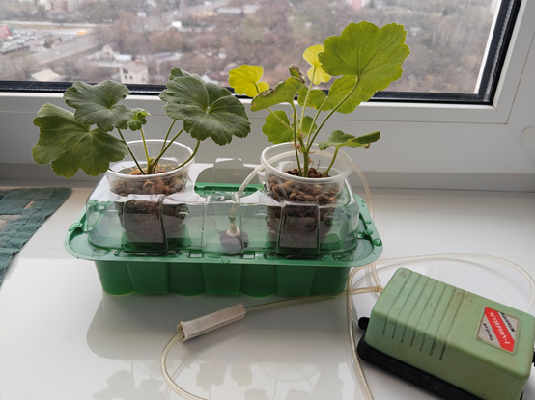

1. Теоретическая часть.
1.1. Необходимость выращивания растений без почвы. Методы выращивания.
Очень ценным для человека природным богатством является почва. С ее помощью человек обеспечивает себя необходимыми продовольственными ресурсами. Без почвы невозможна жизнь на земле. Человек в процессе жизнедеятельности непрерывно потребляет ее природные ресурсы, и, зачастую не уделяет должного внимания заботе о почве. Ввиду неправильного использования, почва загрязняется и, как следствие, снижаются её плодородные свойства. Источником загрязнений почвы являются минеральные удобрения, ядохимикаты. По данным санитарно-эпидемиологической службы в среднем по стране до 20% исследованных образцов почвы не отвечают санитарным нормам и гигиеническим нормативам, из них в 3% проб отмечалось повышение содержания пестицидов, в 16% - тяжелых металлов. В сложившихся условиях трудно добиться плодородности почвы и выращивания экологически чистых и полезных овощей и фруктов. Как видно из представленной структуры на долю овощей открытого грунта в настоящее время приходится только 0,2% от всех посевных площадей Российской Федерации. Это ничтожно мало для такой большой страны как Россия, учитывая обширную площадь и возможность изыскания новых территорий для выращивания зелени, овощей и фруктов. Доказано, что отсутствие в ежедневном рационе должного количества зелени, овощей и фруктов отрицательно сказывается на здоровье человека. В английском языке есть пословица, которую можно перевести на русский примерно так: «Одно яблоко в день убережет тебя от визитов к докторам». Всемирная Организация Здравоохранения рекомендует съедать минимум пять порций свежих фруктов и овощей ежедневно.
Ограничение потребления на территории РФ рекомендованного количества растительной пищи напрямую связано с климатическим условиями и географическим положением нашей страны. Территории Урала, Северного Поволжья, Сибири, Крайнего Севера и Дальнего востока отличаются неустойчивым климатом, ограничивающим возможность получения стабильного уровня урожайности в естественных условиях. Кроме того, учитывая большую протяженность территории нашей страны очень остро стоит проблема транспортировки выращенного урожая до потребителя. Последний годы очень актуален вопрос импортозамещения в России. На полках магазинов можно найти овощи и фрукты импортного производителя, однако над длительными сроками хранения, свежестью и экологичностью данной продукции стоит задуматься. Транспортировка свежей растительной пищи, в результате которой товар не потеряет свои полезные свойства, требует больших затрат, что напрямую ведет к увеличению стоимости продукции.
Подводя итог вышесказанному, в России остро стоит проблема поиска решений для улучшения и развития сельского хозяйства, увеличения посевной площади для выращивания зелени, овощей и фруктов в открытом и защищенном грунте, а также иных инновационных методов выращивания растений. Решением вышеуказанной проблемы может стать метод выращивания растений без почвы, называемый «Гидропоника».
В зависимости от характера питательной среды различают: - водную культуру (собственно гидропоника); - субстратную культуру (растения выращивают на твердых заменителях почвы - субстратах, которые периодически смачивают питательным раствором); - аэропоника (или воздушная культура, представляет собой метод выращивания растений без субстрата вообще.); - хемокультура (культура сухих солей); - ионопоника (культура выращивания растений на ионообменных материалах.В качестве субстрата применяют ионитные смолы, волокнистые материалы, блоки и гранулы пенополиуретана). Гидропоника позволяет легко создавать оптимальные условия для роста растений, получать высокие урожаи, экономить воду, питательные вещества и трудозатраты. Гидропоника делает ненужным всю трудоемкую работу по обработке почвы, а также делает ненужным чередование культур, защиту от сорняков и вредителей. На гидропонике можно выращивать совершенно экологически чистый продукт, не содержащий вредных веществ и ядохимикатов. Кроме того, для размещения гидропонных систем может подойти любое производственное помещение или цех, не имеющие специального остекления для естественного солнечного света, так как современные технологии позволяют создавать для растений энергоэффективное освещение для обеспечения растениям комфортных условий роста и развития. Использование метода гидропоники в России, может привести к резкому сокращению или даже прекращению импорта фруктов и овощей, или введению в рацион таких фруктов, которые до России просто не довозятся, потому что являются скоропортящимся продуктом. Применение гидропоники в северных районах нашей страны может обеспечить жителей этих территорий фруктами и зеленью круглый год. Выращивание растений методом гидропоники позволит завести высокопродуктивное сельское хозяйство даже в тех районах России, где его никогда не было.
1.2. Гидропоника, как способ выращивания растений без почвы.
Решением проблемы совершенствования сельскохозяйственных угодий и увеличения производительности растениеводства ученые всего мира и агрономы начали заниматься еще много столетий назад. Люди задавались вопросами как возделывание растений связано с почвой, которая имеет сложный состав и резко отличается на полях разной местности. Чем и как питается растение, долго оставалось загадкой. Разрешение этого сложного вопроса, составляющего основу разумного выращивания растений, потребовало очень много времени – оно связано с развитием общих химических знаний и разработкой методов количественного анализа. Много ученых упорно работало десятки лет, чтобы узнать, что корень извлекает из почвы. Понять это удалось в результате опытов выращивания растений в воде (метод водных культур). Он заключается в следующем: в воде растворяют определенные минеральные соли, кроме солей того химического элемента, значение которого для жизни растения хотят выяснить. Растение выращивают на этом растворе в стеклянной банке. Опыты показали, что растение хорошо развивается лишь в том случае, если в растворе солей есть калий, кальций, железо, магний, сера, фосфор и азот. Если из питательного раствора исключить калий, рост растения останавливается. Без кальция не может развиваться корневая система. Магний и железо необходимы растению для образования хлорофилла. Без серы и фосфора не образуются белки, входящие в состав протоплазмы и ядра. Долгое время думали, что только эти элементы необходимы для нормального развития растений. Но потом выяснилось, что растению нужны также очень небольшие количества других элементов, которые поэтому и назвали микроэлементами. В 1936 г. В США ученый Калифорнийского университета Уильям Герикке впервые испытал выращивание овощей в растворах, назвав данный метод гидропоникой. Метод Геррике блестяще выдержал проверку, когда потребовалось обеспечить свежими овощами крошечный остров Уэйк в Тихом океане. Этот остров использовался в качестве остановки для дозаправки самолетов авиакомпании Пан Американ, и выращенные там продукты успешно использовалась для питания персонала авиакомпании и экипажа. В России большое внимание водным культурам растений уделял знаменитый исследователь фотосинтеза К.А. Тимирязев (1948г.), а также профессор Д.Н. Прянишников. Первые успешные опыты выращивания овощей в растворах без почвы в России были поставлены в 1938-1939 гг. Тогда же в советском институте плодоводства по инициативе проф. Д.Н. Прянишникова была создана первая гидропонная установка. Результаты работ этой значительной научной установки были практически реализованы советской полярной экспедицией уже в 1938 году. Первоначально растения на гидропонике выращивались исключительно в водной среде. Но при водной культуре снабжение корней кислородом оказалось неудовлетворительным, поэтому корни растений стали размещать в каком-либо субстрате. Корни растений через субстрат и отверстия основы опускаются в раствор, питая растение. При гидропонном способе выращивания растений сложность представляет аэрация корней, так как содержащегося в питательном растворе кислорода растению недостаточно и корневую систему растения полностью погрузить в раствор нельзя. Для обеспечения дыхания корней между раствором и основой оставляют воздушное пространство.
Вышеизложенный принцип работы гидропонной установки используется в настоящее время. Гидропонную установку можно использовать как «домашний сад» у себя на подоконнике, так и в промышленных масштабах. Методом гидропоники выращивают овощи, фрукты и ягоды. Гидропоника является идеальным способом производства кулинарных и лекарственных трав. Помимо того, что травы на гидропонике растут быстрее, они имеют значительно лучший вкус и аромат, чем травы, выращенные в почве. Метод гидропоники широко применяется для выращивания цветов и декоративного дизайнерского озеленения помещений, офисного ландшафта. Примером успешного промышленного использования гидропоники по праву может служить ЗАО «Агрокомбинат «Московский». Это агропредприятие не боится внедрять новые технологии в производство, занимая первые места по итогам года работы тепличных комбинатов в России. На данный момент одним из самых востребованных производств является выращивание салата методом гидропоники. И ЗАО «Агрокомбинат «Московский» успешно освоил и внедрил данную технологию.
1.3. Преимущества использования метода гидропоники.
Практические преимущества применения гидропоники:
✓Дополнительный кислород стимулирует быстрое развитие корневой системы. Растению не нужно тратить энергию на поиск питательных веществ, они легко подаются к корням растений через раствор. И воды используется меньше, чем при использовании почвы. Растения не накапливают вредные вещества из почвы. Не нужно обрабатывать почву, рыхлить, пропалывать и т.д. Нет вредителей грибков болезнетворных бактерий.
Благодаря этому методу можно перенести сельское хозяйство в город. Можно с маленькой площади собрать большой урожай и создать городские вертикальные фермы.
✓ растения, произрастающие в питательной среде, получают все макро- и микроэлементы, необходимые для их развития и плодоношения;
✓ растения получают ровно столько воды, сколько им необходимо для жизнедеятельности;
✓ нет необходимости бороться с сорняками и заболеваниями культурных растений, и таким образом, использовать дорогие и вредные для здоровья людей пестициды;
✓ в благоприятных условиях повышается продуктивность и качество растений;
✓ всегда можно проверить состояние корней;
✓ гидропоника позволяет выращивать гораздо большее количество растений, нежели в открытом грунте;
✓ не происходит истощения субстрата: вносить питательные вещества можно бесконечно долго;
✓ большая часть операций, связанных с уходом за растениями, включая внесение удобрений и орошение, при этой технологии автоматизирована;
Экономические преимущества применения гидропоники:
✓ на овощи стабильно существует повышенный круглогодичный спрос;
✓ повышение урожайности и улучшение качества продукции по сравнению с традиционными методами выращивания растений;
✓ экономия количества минеральных удобрений (до 40%);
✓ сокращение расходов пестицидов на дезинфекцию теплиц, улучшение фитосанитарных условий;
Социальные преимущества применения гидропоники:
✓ ликвидируется сезонный характер труда и обеспечивается постоянная занятость обслуживающего персонала в течении всего года;
✓ повышение производительности труда, организационно-технологического уровня производства.
Опиcание метода:
Ученые выяснили какие же микроэлементы нужны для роста растений без использования почвы.
Оказалось что для роста растений нужны:
K- калий, для развития растений.
N- азотные обеспечивает рост и развития растений
Са – кальций, способствует развитию корневой системы
Fe и Mg – железо и магний. Нужны для образования хлорофилла
S и P – сера и фосфор нужны для образования белка в растениях
В нашей стране первые опыты по выращиванию растений, методом гидропоники были проведены в 1938-39 годах и сначала только в воде. Но корни плохо снабжались кислородом, поэтому кроме питательного раствора необходим нейтральный субстрат для снабжения корней кислородом из воздуха, в нашем случае это керамзит. Но так же корни могут быть размещены во мхе, опилках, торфе, даже висеть в воздухе в затемненной камере. И так, при выращивании растений методом гидропоники корни растений находятся не в почве, а в заменителе почвы, который создает опору развитию корневой системы.
1.4. Вред гидропоники
Так как питательный раствор насыщен химикатами, выращенная на нём продукция вредна в такой же степени, как продукты, выращенные на нитратах. Вред овощей выращенных на гидропонике скорее зависит от химикатов, которые используются при выращивании, а не от самого метода. Часто применяют химикаты, действие которых направлено на максимальный и быстрый рост урожая («урожайные» химикаты). Это прежде всего 7 отражается на вкусе и конечно на здоровье. Сейчас мало кто будет отрицать вред пестицидов. Производитель для получения большей прибыли и для удешевления, будет использовать только те химикаты, которые влияют на рост и внешний вид. Продукция получается не совсем экологически чистой и безвредной для здоровья. Ряд тяжѐлых металлов, которые попадают в организм через такую синтетическую продукцию, практически не выводятся и со временем это сказывается на здоровье. И когда спустя определѐнное количество лет, появляется какая-либо болезнь, то определить причину этого заболевания уже практически невозможно.
2. Практическая часть
2.1. Подготовка выращивания растений в гидропонной установке.
1. Приобретение необходимых материалов:
- Вода;
- Растения;
- Стаканчики для растений;
- Керамзит;
- Минеральные удобрения.
Гидропоническая установка для герани состоит из пластикового контейнера, пластиковых стаканчиков, заполненных субстратом (керамзитом и мхом-сфагнумом), воздушного компрессора и лампы.
Специальная установка для тюльпанов также наполнена керамзитом и мхом-сфагнумом.
2.2.Приготовление питательного раствора:
-Для приготовления раствора использовали 1 литр воды и питательные вещества (1 г. селитры и 0,55 г. суперфосфата). При приготовлении питательного раствора необходимо добиться нейтрального pH фактора, иначе питательные вещества будут плохо усваиваться растениями. Заливаем раствор в установку, отростки герани с корнями помещаем в стаканы, заполняем мхом-сфагнумом и керамзитом.
Чтобы растения получали необходимые микроэлементы, мы выбрали оптимальную рецептуру питательного раствора, заменив некоторые составляющие, для нашего эксперимента.
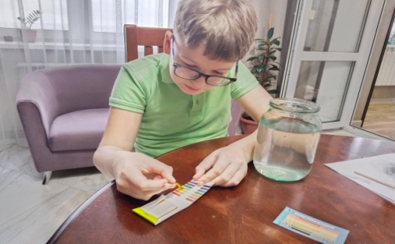
Для приготовления раствора были использованы следующие минеральные удобрения (г/2л):
1. Азотнокислый натрий (NaNO3) – 4
2. Фосфат кальция ( Ca3(PO4)2 ) – 3
3. Аммоний сернокислый ( (NH4)2SO4 ) – 1
4. Хлористый калий ( KCl ) – 5
-Один раз в неделю готовим новый раствор и меняем его в установке. Лампа используется для дополнительного света в течение дня. Ночью лампа не используются, в этот период происходит рост растений.
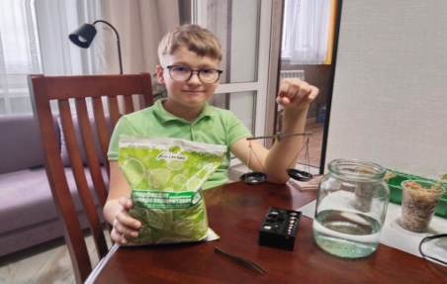
2.3 Ведение дневника наблюдений
Дневник наблюдений «Выращивание герани и тюльпанов в гидропонной установке».
Приложение 1 . Выращивание герани н7а гидропонной установке.
Приложение 2 . Выращивание тюльпанов на гидропонной установке
Заключение
В ходе работы над проектом были изучены: теоретические условия выращивания растений в гидропонных установках, преимущества, вред использования метода гидропоники. Выяснили, что гидропоника позволяет легко создавать оптимальные условия для роста растений, получать высокие урожаи, экономить воду, питательные вещества. Она делает ненужным всю трудоемкую работу по обработке и удобрению почвы. Технология выращивания требует сравнительно небольшой площади и объема, что открывает перед гидропоникой самые широкие перспективы и позволят человечеству создать мощные заводы по выращиванию растений и производству продовольствия прямо в центре городских мегаполисов, а значит решить раз и навсегда проблему голода в мире.
В практической части работы проведено исследование, на основании которого было установлено, что при выращивании комнатных растений (герани и тюльпанов) можно с успехом использовать гидропонику, при этом устраняется необходимость в покупке и завозе почвенных грунтов, существенная экономия воды, исчезают такие проблемы, как почвенные вредители и болезни, выращивать растения можно в зимний период.
Проводя наблюдения за ростом и развитием растений герани и тюльпанов, мы убедились, что гидропоника, как метод, подходит для выращивания комнатных растений, растения раньше цветут, по сравнению с растениями растущими в обычном грунте.
Таким образом, гипотеза исследования подтвердилась, поставленные цель и задачи выполнены.
Вывод: При помощи метода гидропоники можно вырастить дома тюльпаны зимой и ускорить цветение герани. При этом не требуется почва и её рыхление. Корни растений не пересыхают и получают достаточное количество кислорода.
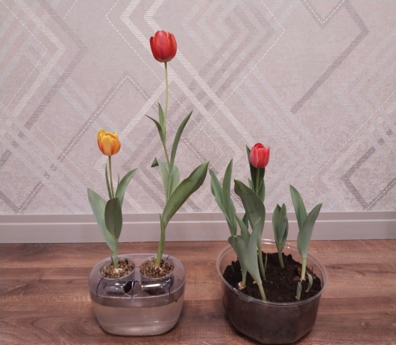

Список используемой литературы.
1.Е.Н. Базырина, Т.М. Бушуева, Н.Л. Ильинская, В.А. Чесноков, Выращивание растений без почвы ― Изд-во: Ленинградского университета.
2.Гидропонный метод выращивания растений без почвы (http://www.floralworld.ru/gidroponica.html);
3.История гидропоники(http://gidroponika.com/content/view/34/#axzz4WQeCCvDm)
4.Каталог публикаций Федеральной службы государственной статистики(http://www.gks.ru/wps/wcm/connect/rosstat_main/rosstat/ru/statistics/publication s/catalog/doc_1265196018516)
5.Официальный сайт Агрокомбината «Московский»(http://www.mosagro.ru)
6.Экспертно-аналитический центр агробизнеса.
Растениеводство России(http://ab-centre.ru/page/rastenievodstvo-rossii)

«БЕСПИЛОТНЫЙ ЛЕТАТЕЛЬНЫЙ АППАРАТ»

Ф.А. Майборода, А.Д. Романов, И.А. Щекотихин

Россия, МБОУ СОШ № 45 им. Д.И. Блынского г. Орла

Научный руководитель: Ф.З.Миниахметов, преподаватель-организатор ОБЖ МБОУ СОШ № 45 им. Д.И. Блынского г.Орла

e-mail: farom@yandex.ru

На современном этапе большое внимание уделяется беспилотным летательным аппаратам, так как они получили широкое использование
в современном мире.
История развития беспилотных летательных аппаратов далее по тексу БПЛА, связана с именем Николаса Кифера, одного из самых выдающихся авиационных пионеров. В 1917 году Кифер разработал и запустил первый
в истории беспилотный летательный аппарат, который получил название Kettering Bug. Этот аппарат считается первым в своём роде, заложив основу для будущего развития беспилотных систем.

Назначение БПЛА в наше время разнообразно:
– В военной области БПЛА используются для разведки, наблюдения, обнаружения целей и выполнения боевых задач без участия пилота;
– В гражданской сфере БПЛА используются для различных задач, таких,
как контроль над границами, поиск пропавших людей, аэрофотосъёмка и даже доставка товаров;
– В научной сфере беспилотники используются для сбора данных
и исследований в области геологии, экологии, метеорологии и многих других областях.

Достоинства беспилотных летательных аппаратов (БПЛА):
– Разнообразие моделей и функционала. БПЛА могут быть адаптированы
под конкретные задачи и оснащаться различными датчиками, камерами, системами навигации и даже вооружением.
– Большая дальность и продолжительность полёта. Некоторые модели, особенно с фиксированными крыльями, могут пролетать значительные расстояния и оставаться в воздухе несколько часов.
– Высокая грузоподъёмность. Мощные дроны способны нести тяжёлые грузы, что полезно для доставки товаров или выполнения специализированных задач, таких как транспортировка медицинского оборудования в труднодоступные районы.
– Экономическая эффективность. Использование БПЛА позволяет снизить затраты на выполнение задач, так как не требуется наличие пилота на борту.

Недостатки БПЛА:
– Сложность управления и долговременная подготовка операторов управления БПЛА. Дроны с более сложной конструкцией могут требовать специальной подготовки и опыта для эффективного и безопасного управления.
– Высокая стоимость. Продвинутые модели дронов могут быть дорогими,
что делает их менее доступными для любителей и небольших компаний.
– Зависимость от погодных условий. Большинство дронов уязвимы перед неблагоприятными погодными условиями, такими как сильный ветер, дождь или снег, что может ограничивать их использование.
– Потенциальный риск для безопасности воздушного пространства. Включает возможность столкновения с другими летательными аппаратами или людьми.
– Уязвимость систем дистанционного управления. Это особенно важно
для БПЛА военного назначения.

На чем летают БПЛА?
Беспилотники летают на различных видах топлива в зависимости
от их размера, дальности полёта и конкретных задач.
Основные варианты топлива:
– Электричество. Электрические дроны питаются от литий-полимерных
или литий-ионных аккумуляторов. Они имеют ограниченную дальность полёта и время работы, но тихие, экологичные и просты в эксплуатации.
– Бензин. БПЛА с двигателями внутреннего сгорания работают на обычном бензине.
– Водородные топливные элементы. Беспилотные воздушные суда, использующие водородные топливные элементы, могут работать в течение нескольких часов вместо нескольких минут у аккумуляторных БПЛА.
– Также в качестве источника энергии для беспилотников могут использоваться солнечные элементы. Для снабжения беспилотника исключительно солнечной энергией требуется большая поверхность, например, верхняя часть крыла.

Вывод: вне зависимости от размеров БПЛА они могут выполнять полеты в гражданском воздушном пространстве только при условии, что они будут более безопасными, чем используемые на текущий момент пилотируемые воздушные средства. У БПЛА блестящее будущее и эту технологию будут широко применять во всех сферах деятельности человека, гражданская
или военная отрасль. Это связано с тем, что использование БПЛА в армии
и в различных гражданских областях является экономичным и часто позволяет им выполнять задачу лучше и быстрее, чем это было бы сделано с помощью традиционной авиации или других традиционных методов. Вероятно,
в современном мире нет области, где было бы невозможно эффективно использовать БПЛА. Ведь основная цель применения БПЛА – минимизация риска человека при использовании авиации на службе человека.

Литература :
hi-tech.mail.ru
fgoskomplekt.ru
sites.google.com
russiandrone.rudzen.ru

БПЛА – Беспилотный летательный аппарат

